ՄԱՔՍԱՅԻՆ ՄԱՐՄՆԻ ՀԱՆՐԱՅԻՆ ԾԱՌԱՅՈՂԻ ՀԱՄԱԶԳԵՍՏԻ ՁԵՎԵՐԸ

Նկար 1
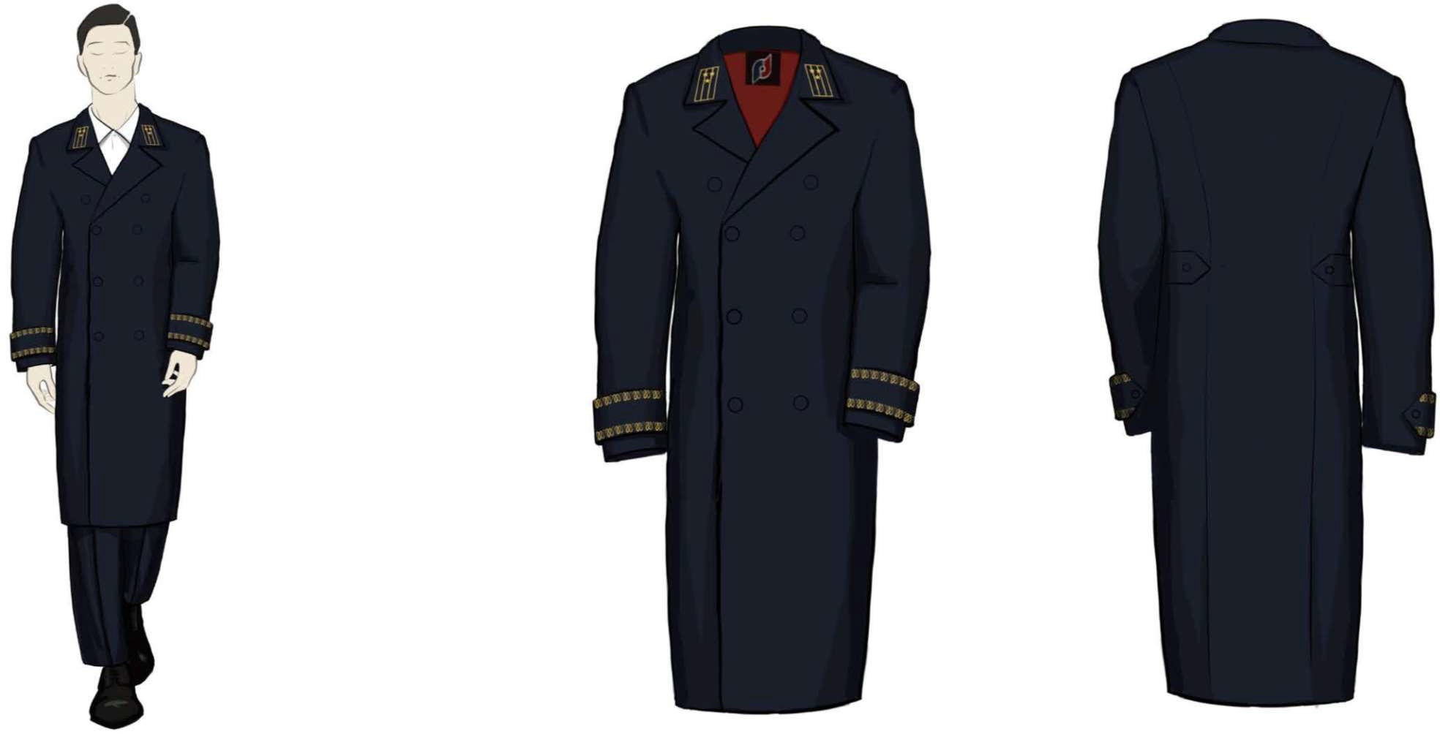

Նկար 2
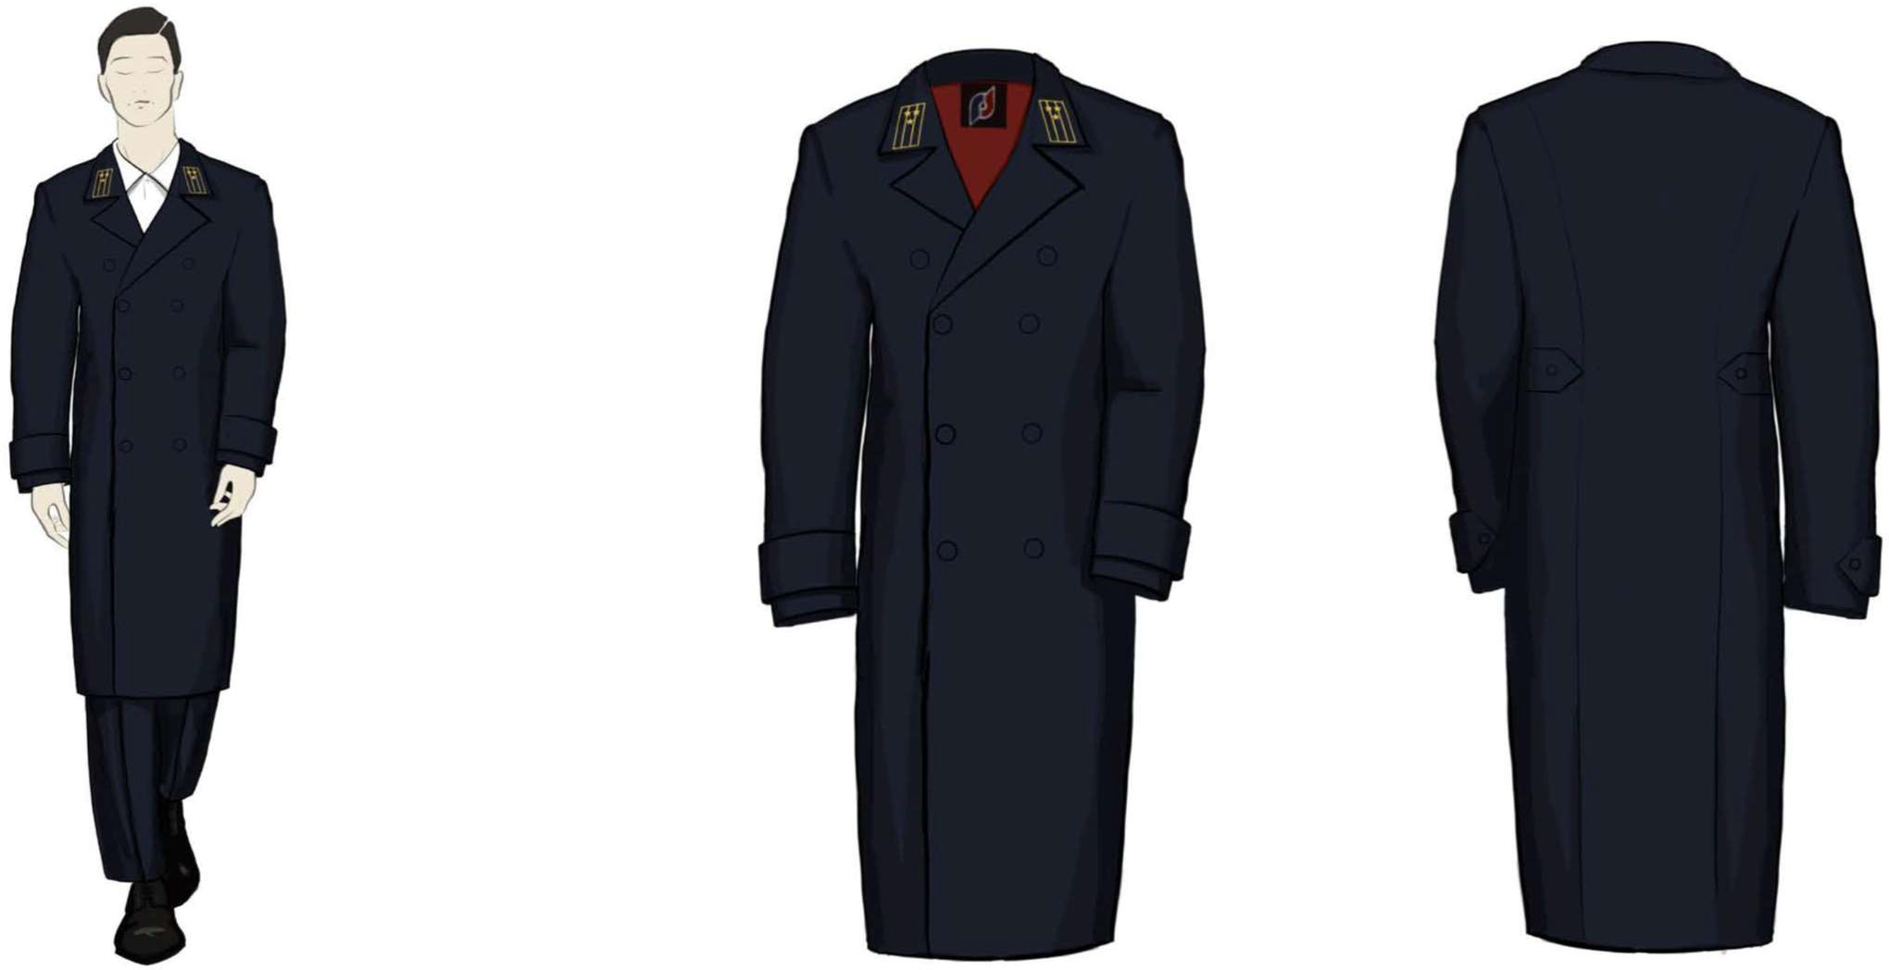

Նկար 3
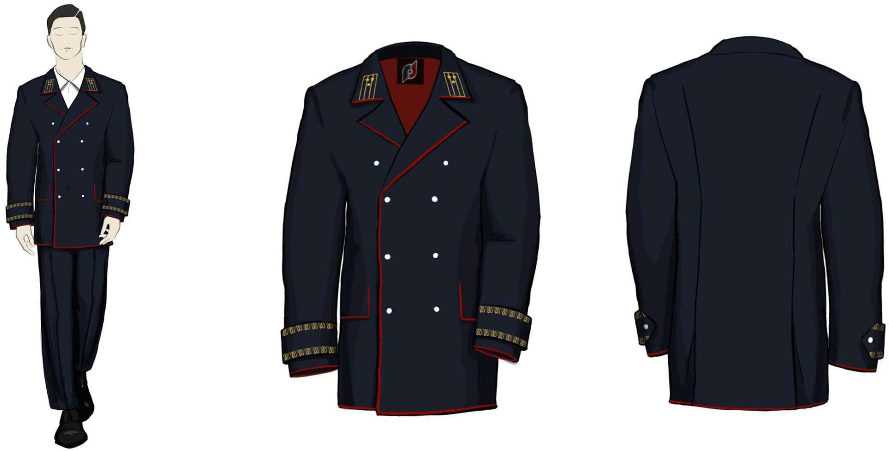

Նկար 4
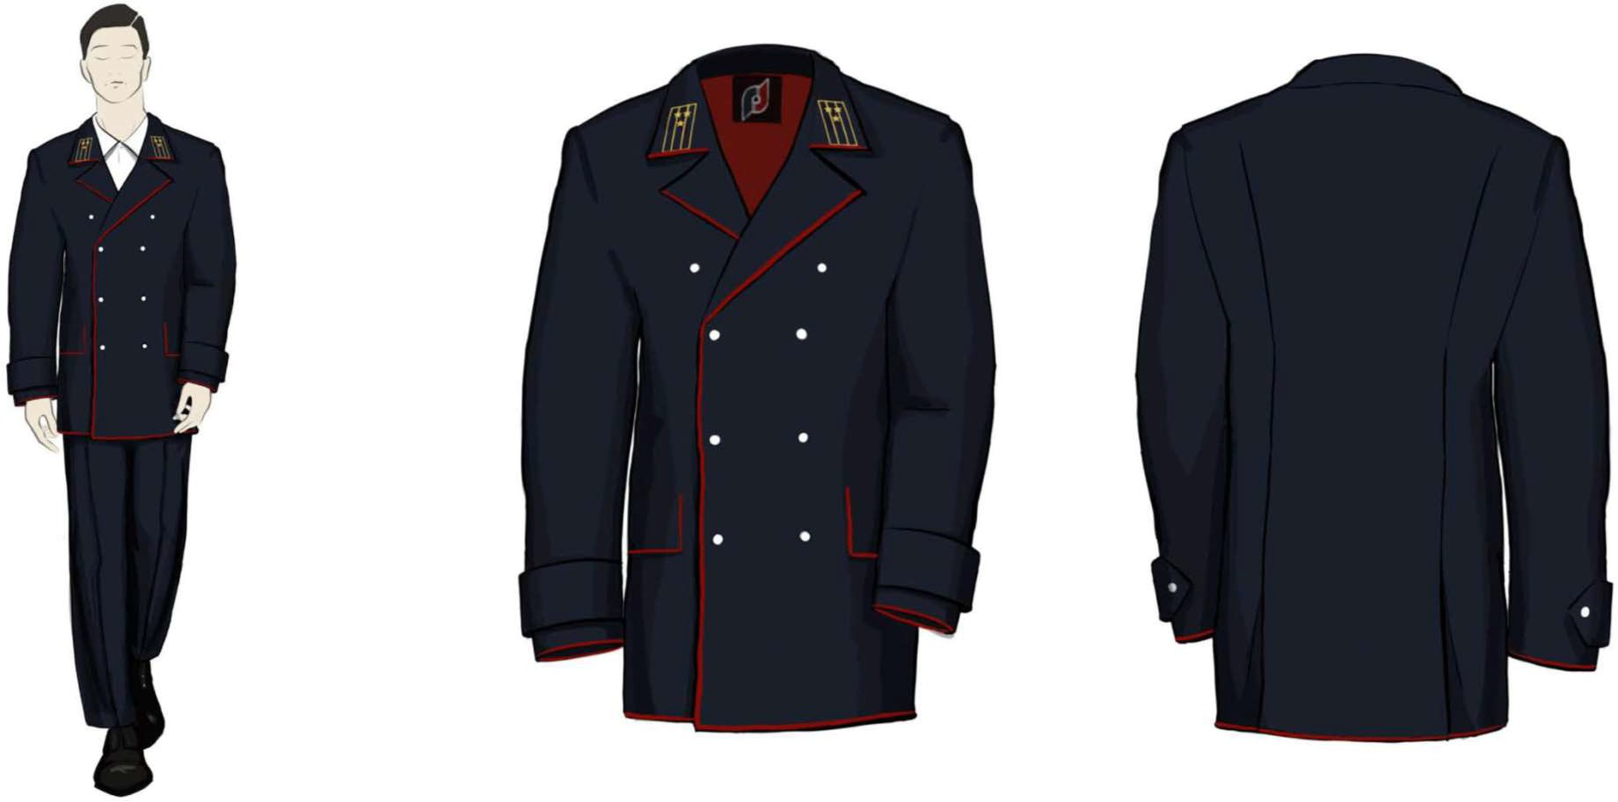

Նկար 5
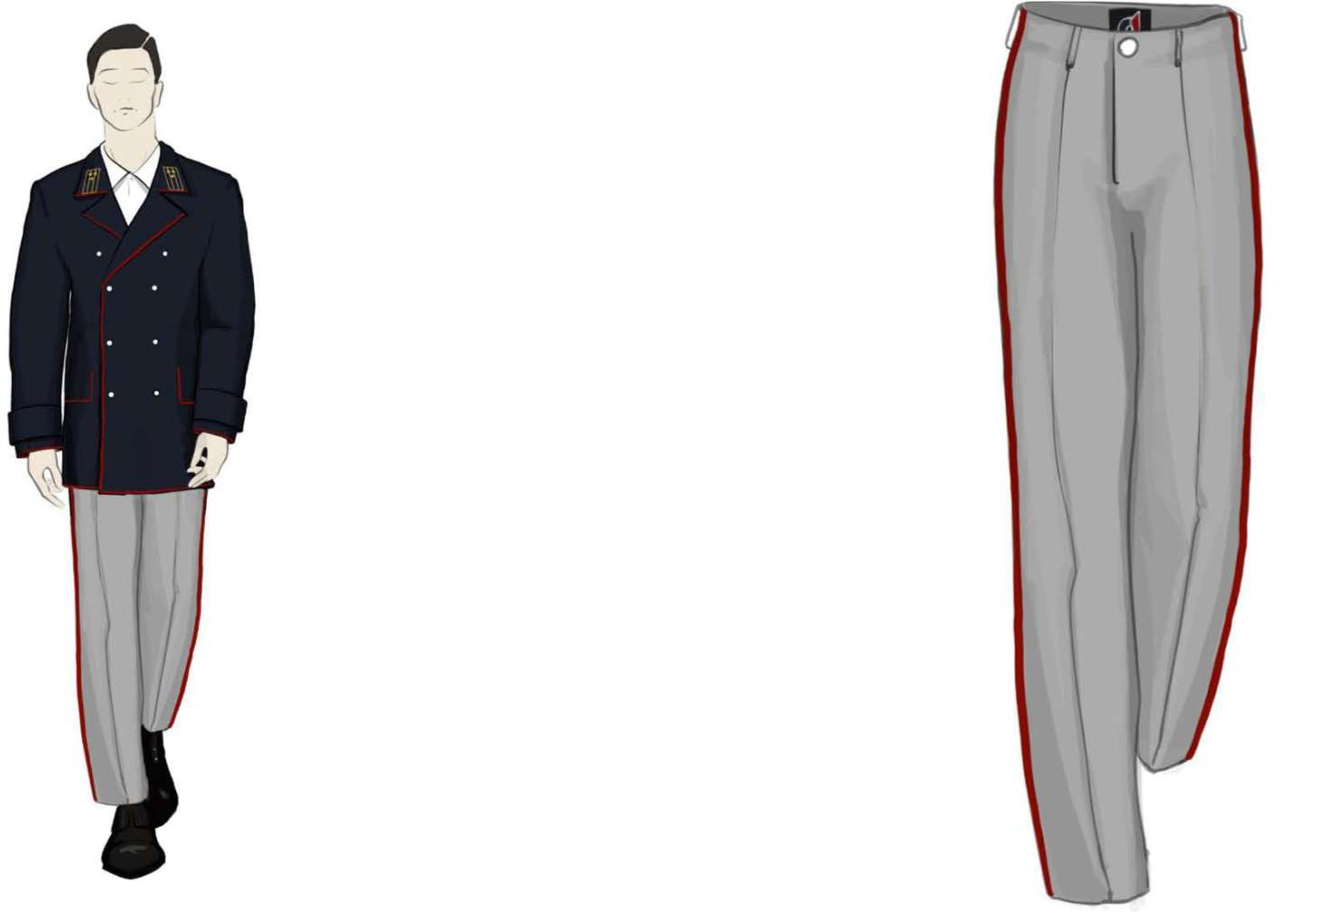

Նկար 6

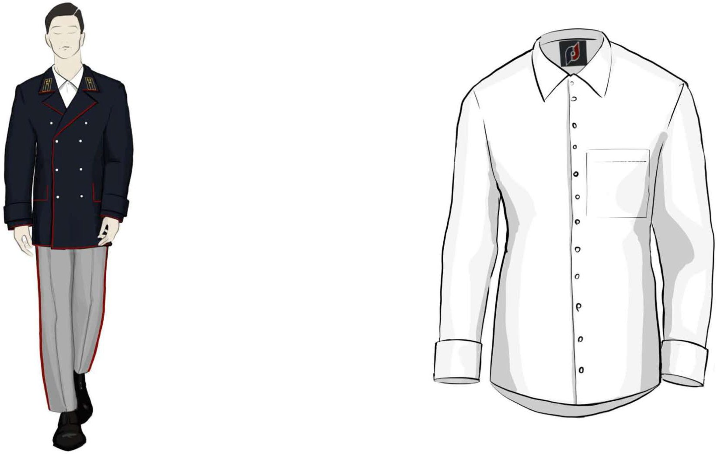

Նկար 7

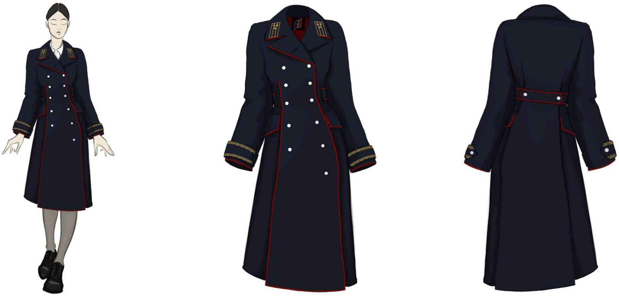

Նկար 8

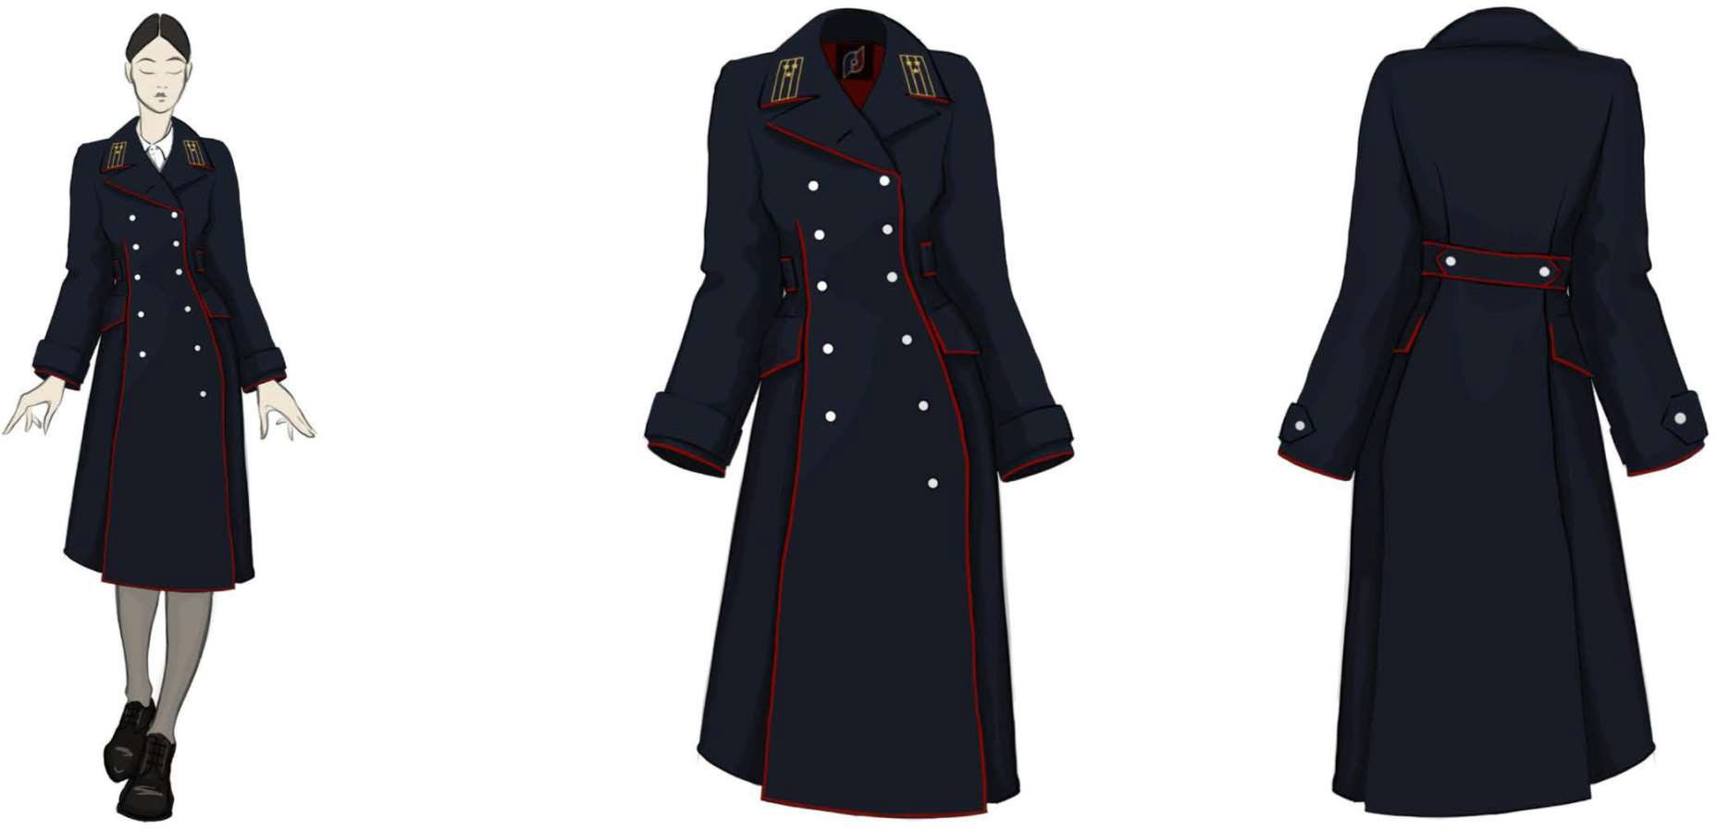

Նկար 9

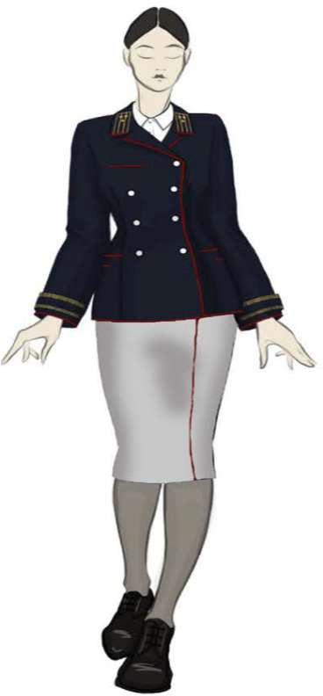
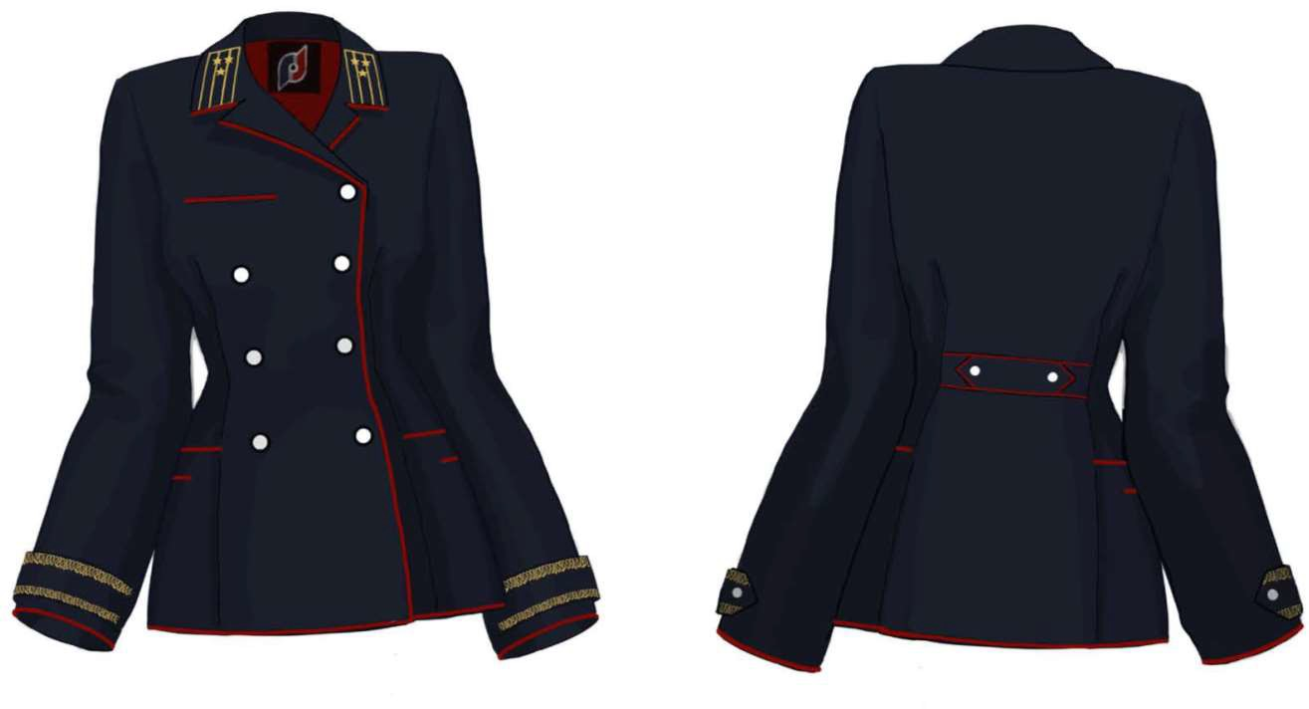

Նկար 10
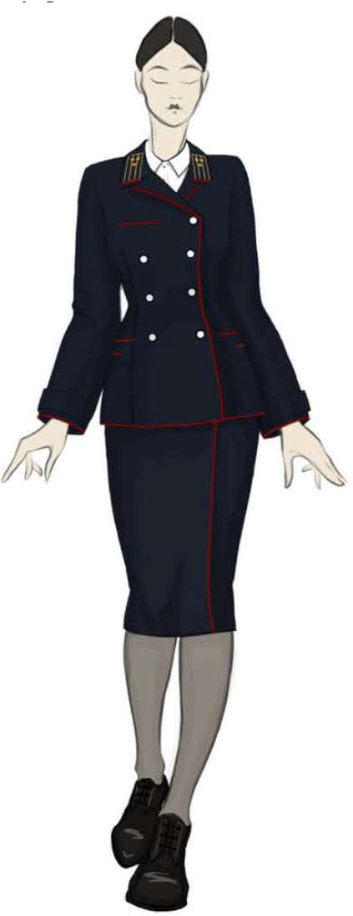
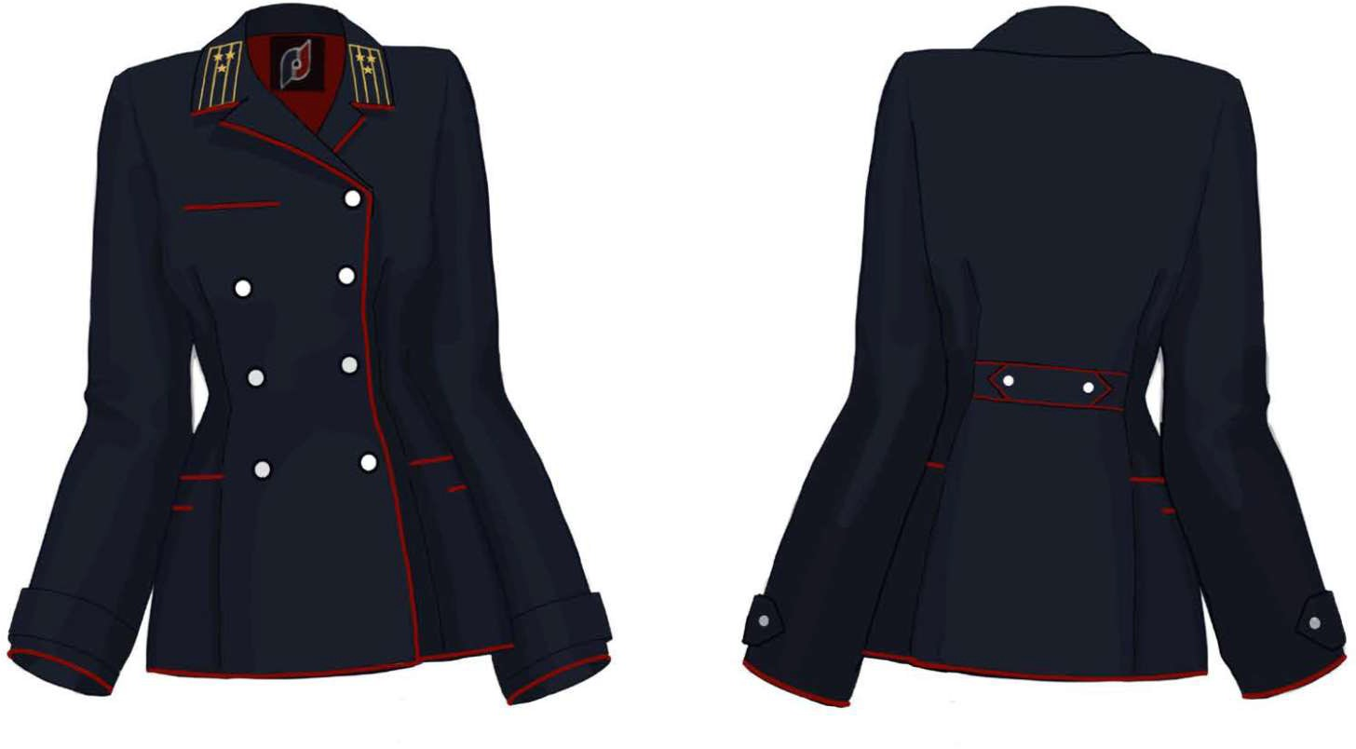

Նկար 11
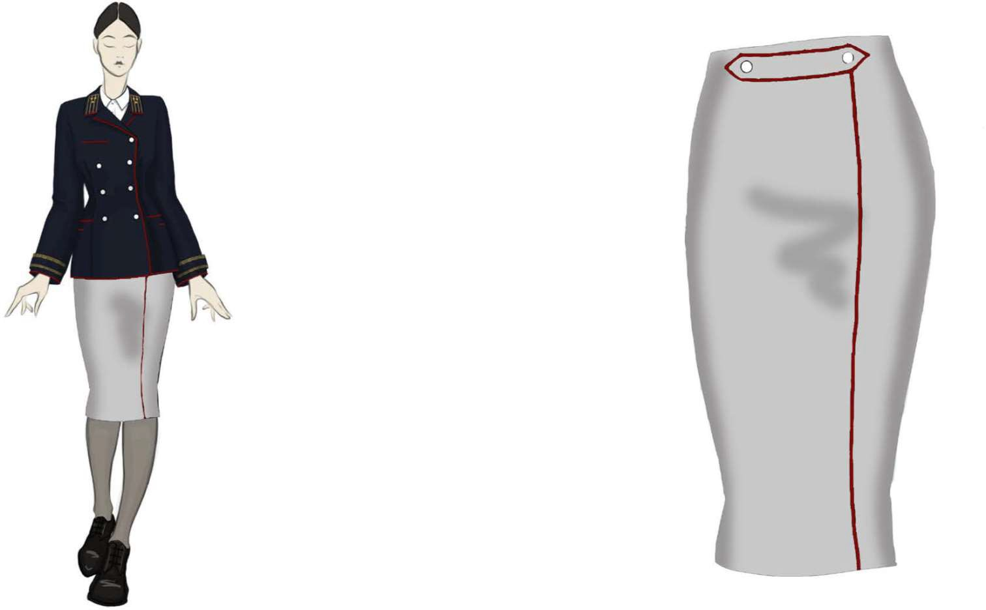

Նկար 12

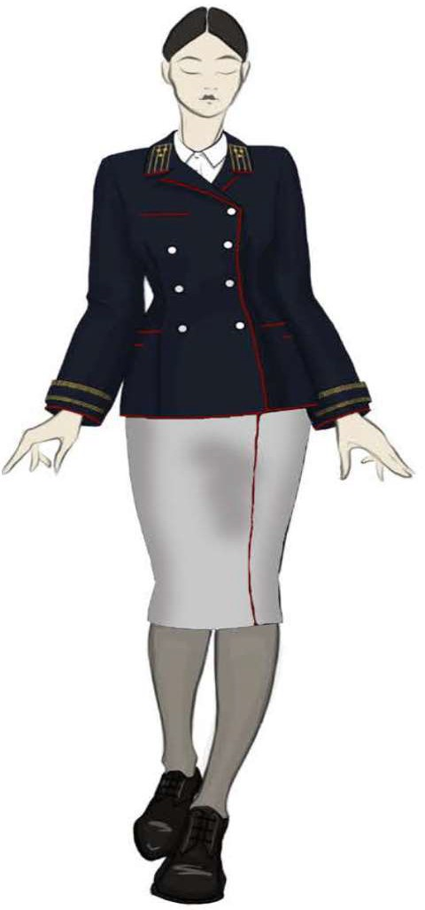
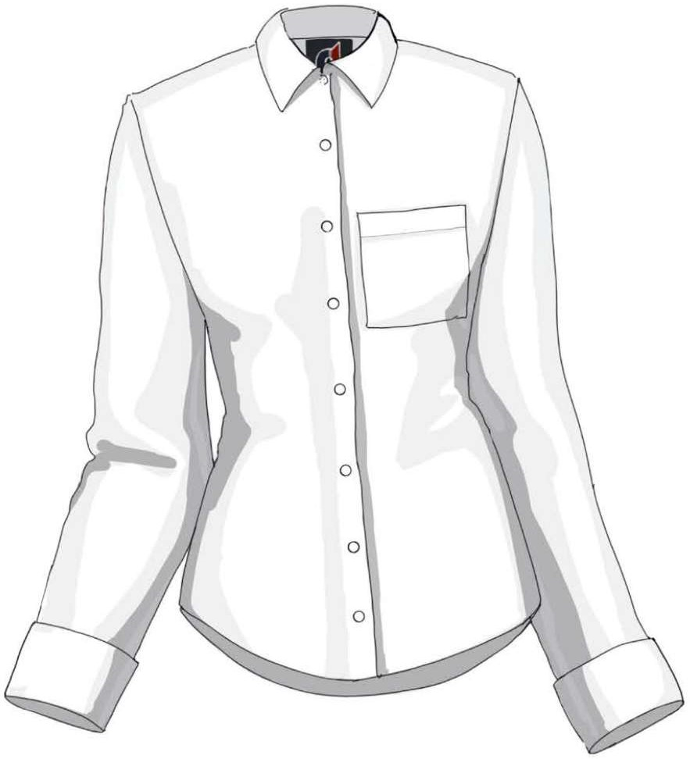

Նկար 13
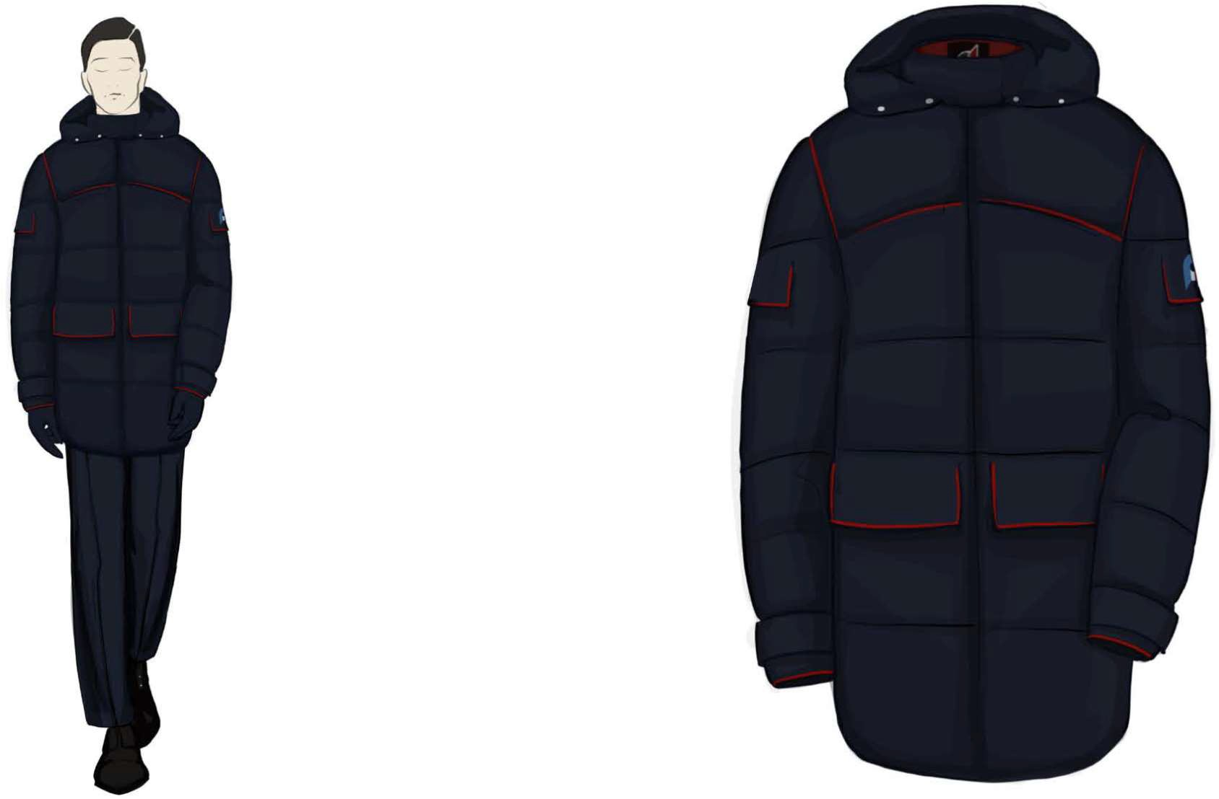

Նկար 14

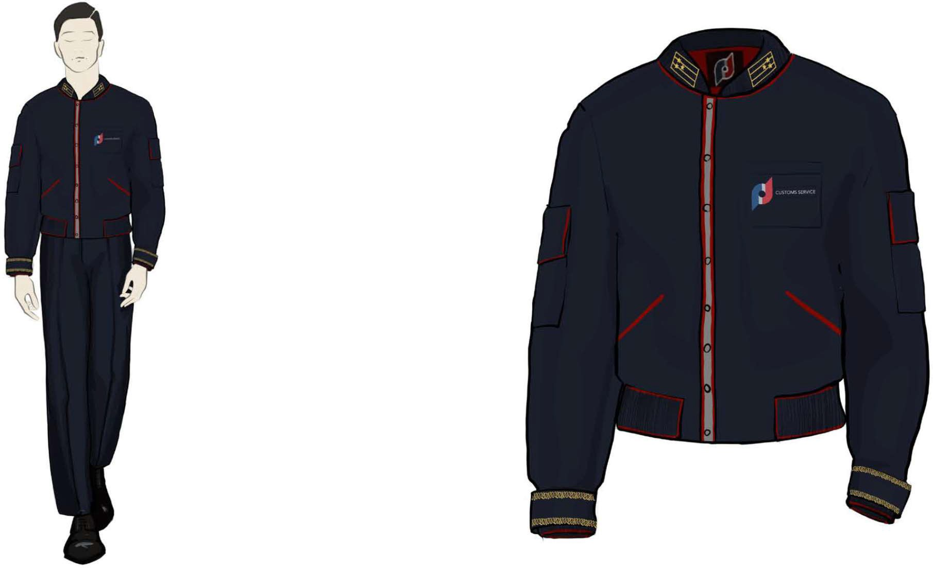

Նկար 15
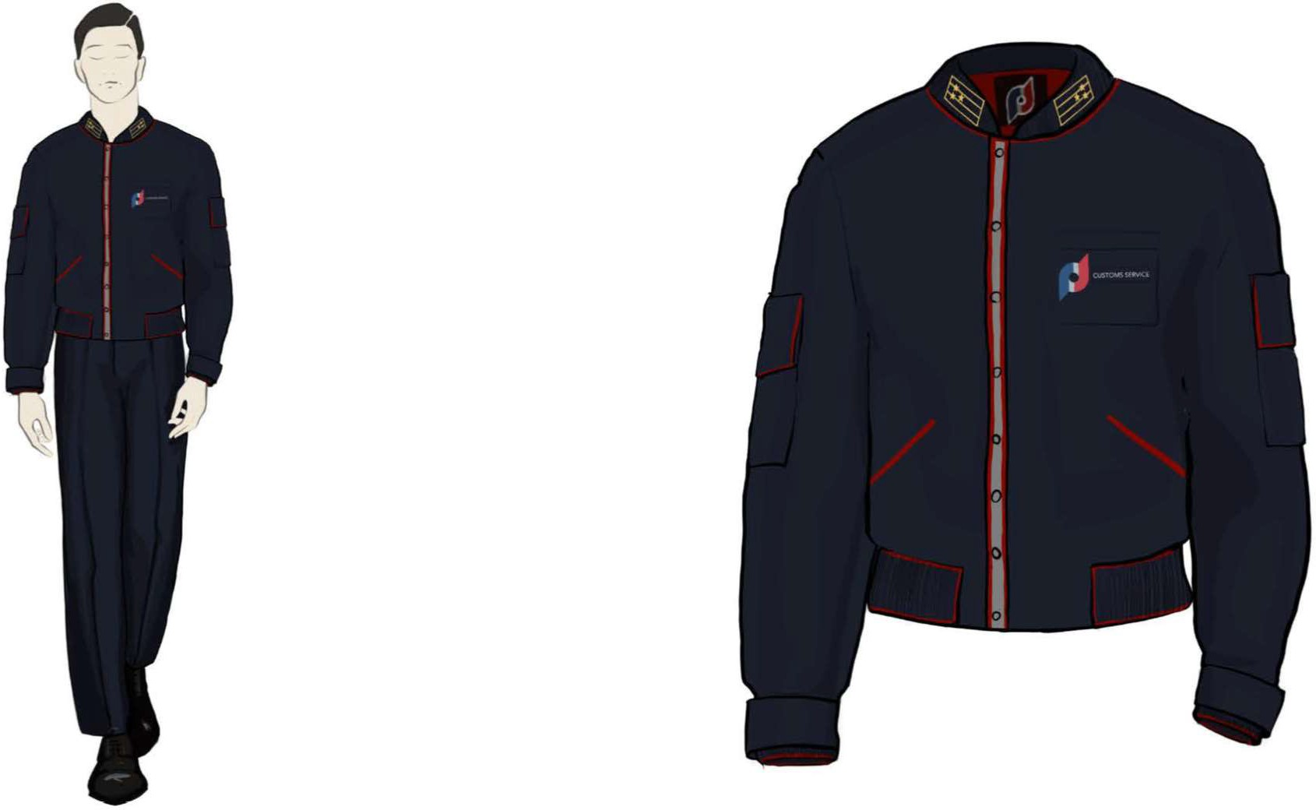

Նկար 16
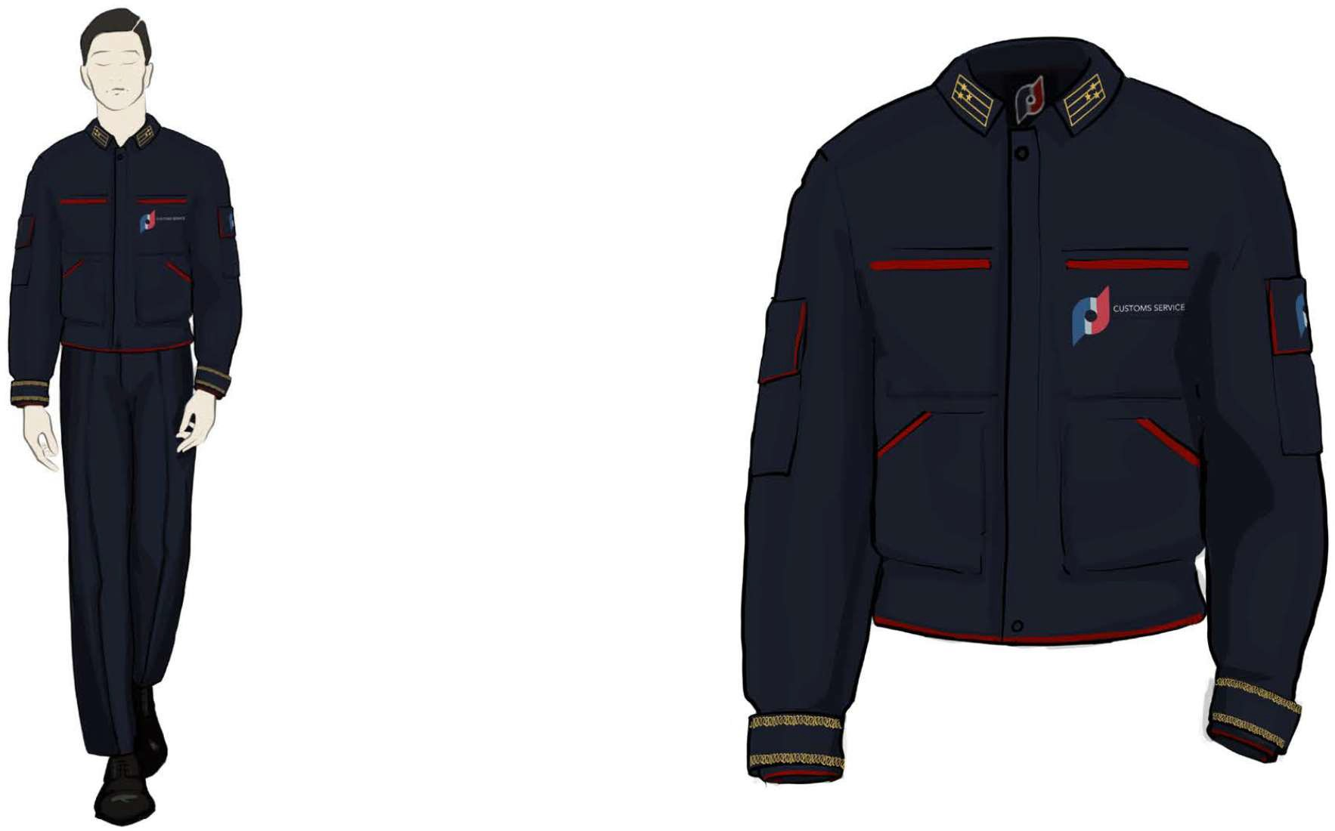

Նկար 17
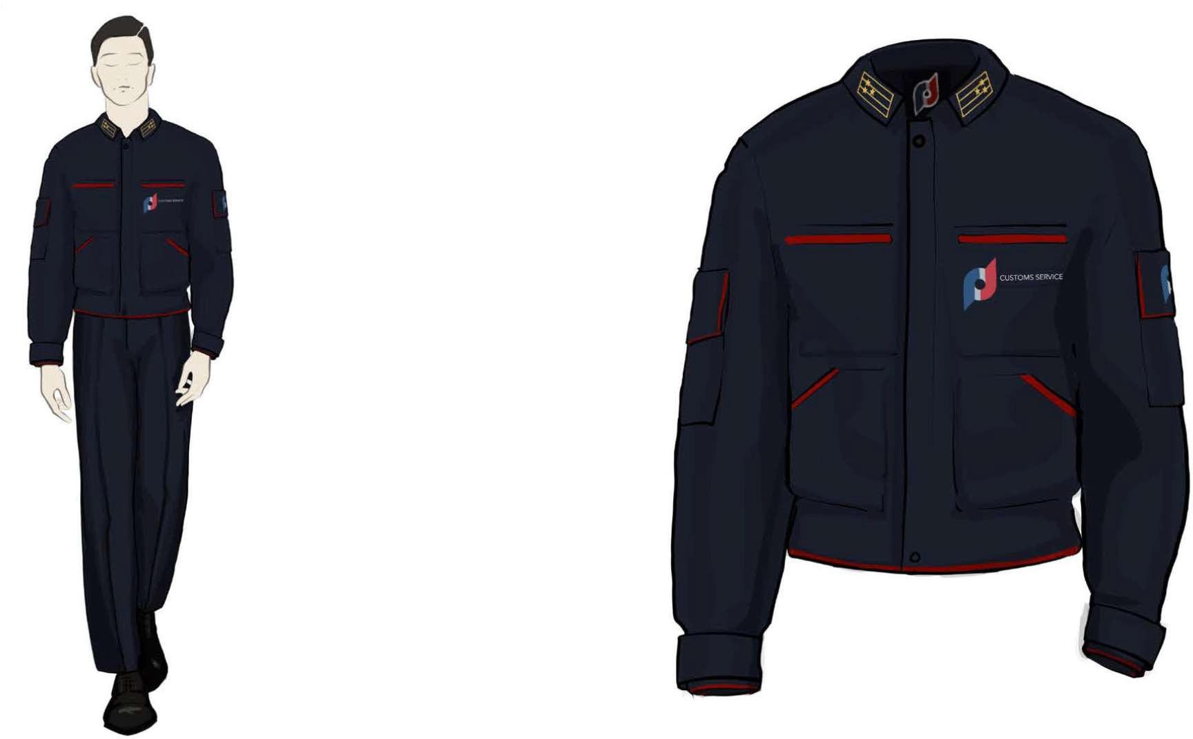

Նկար 18
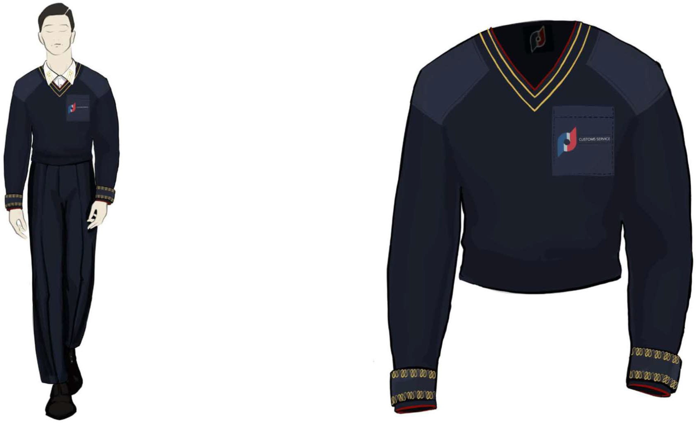

Նկար 19
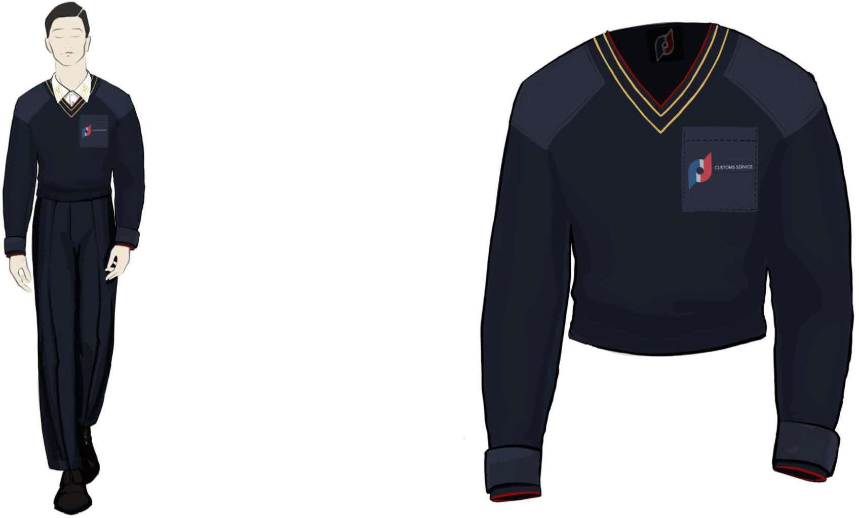

Նկար 20
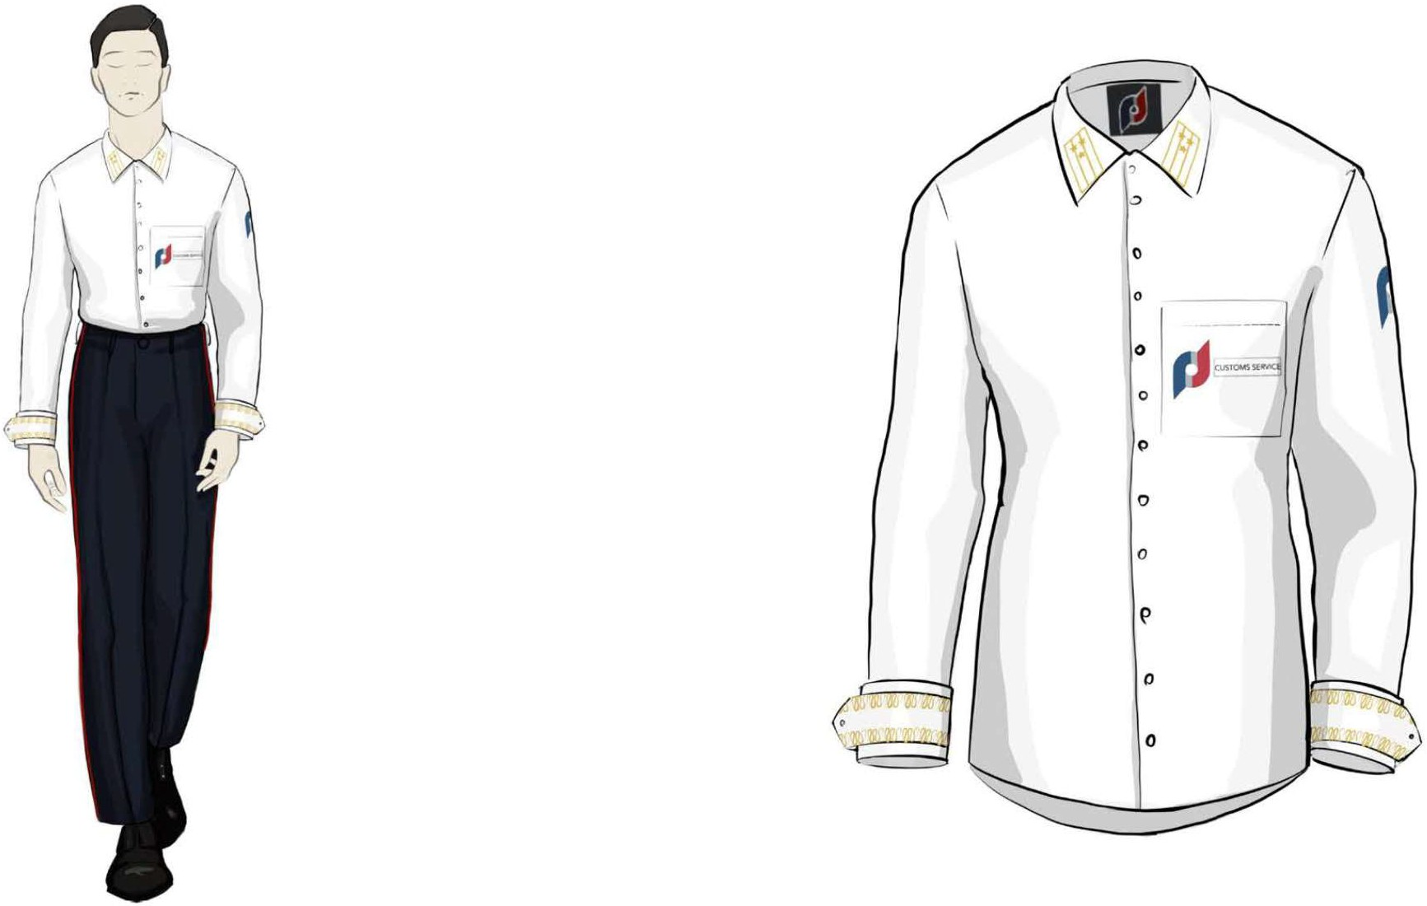

Նկար 21
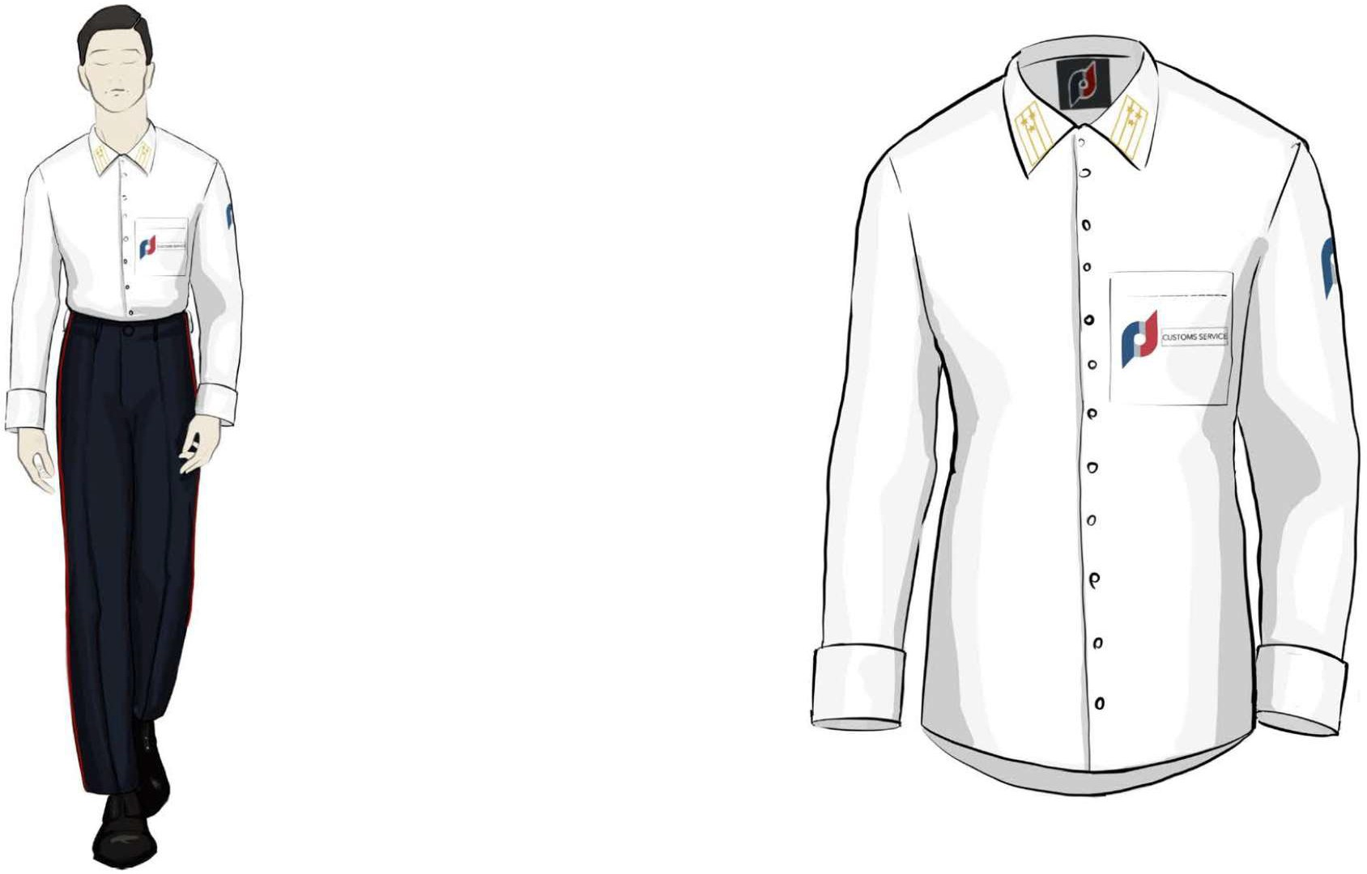

Նկար 22

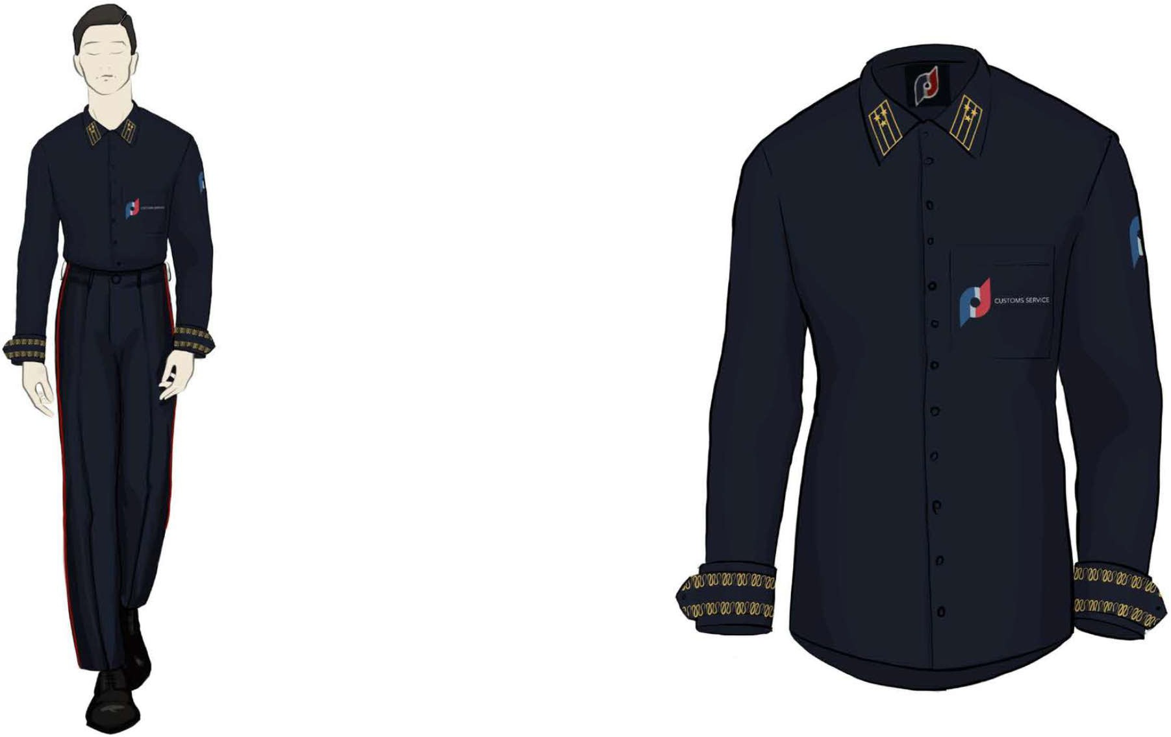

Նկար 23
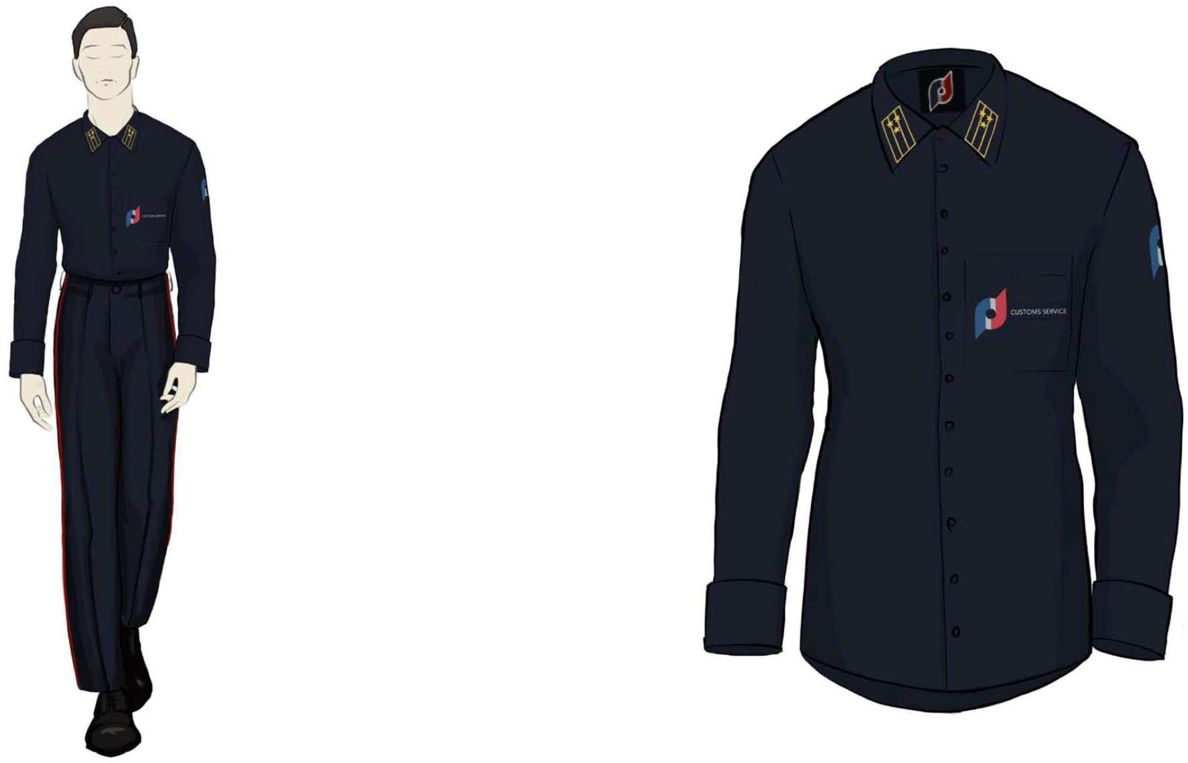

Նկար 24
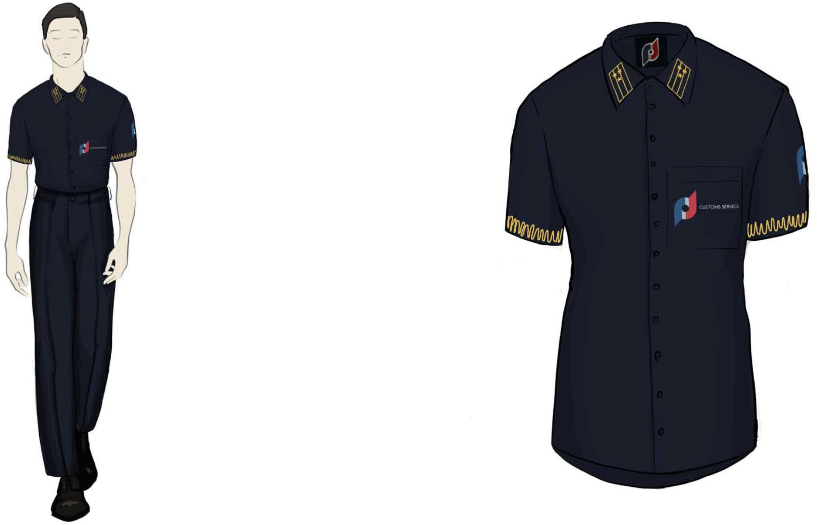

Նկար 25
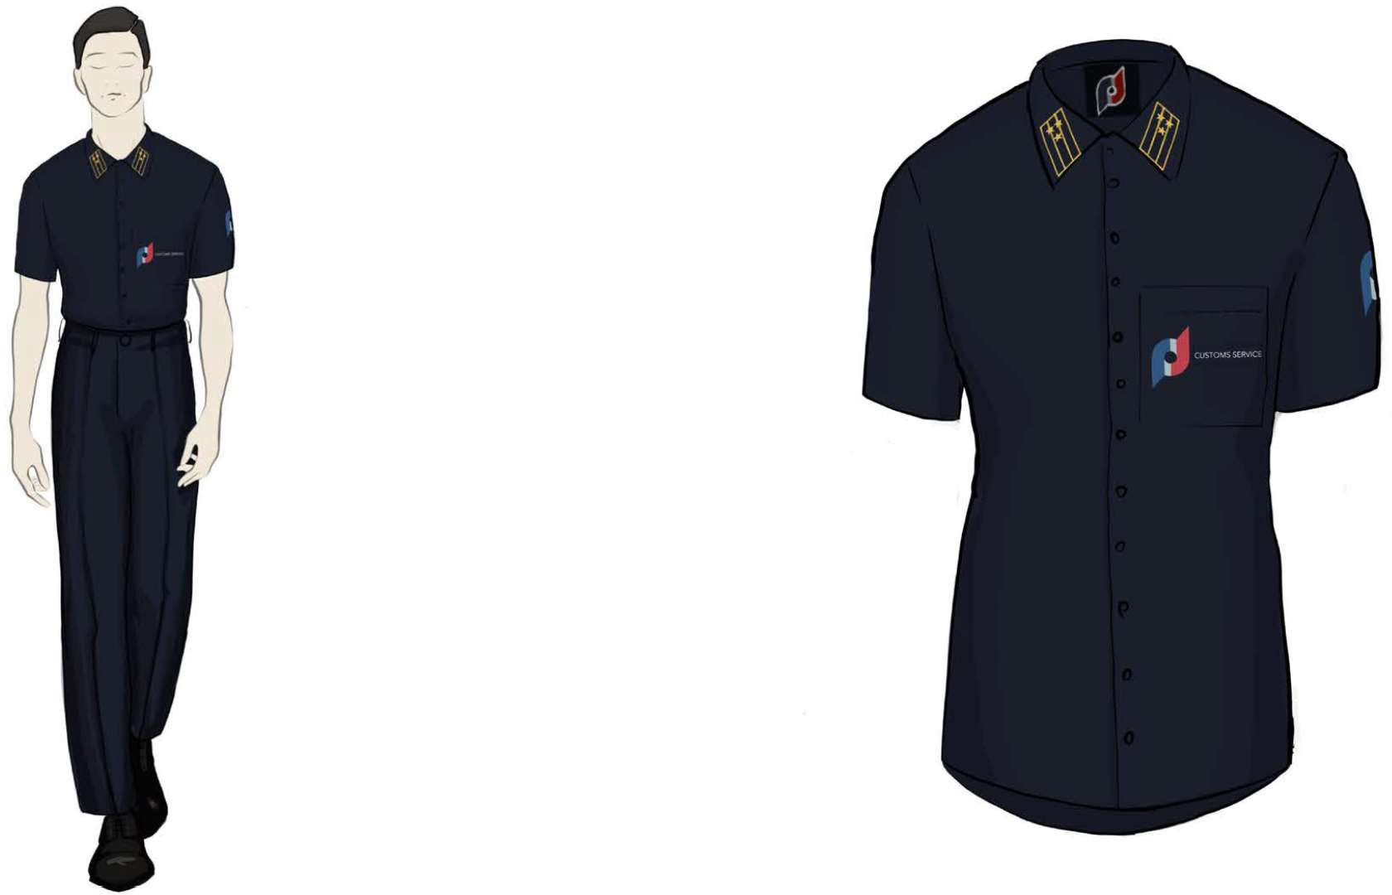

Նկար 26
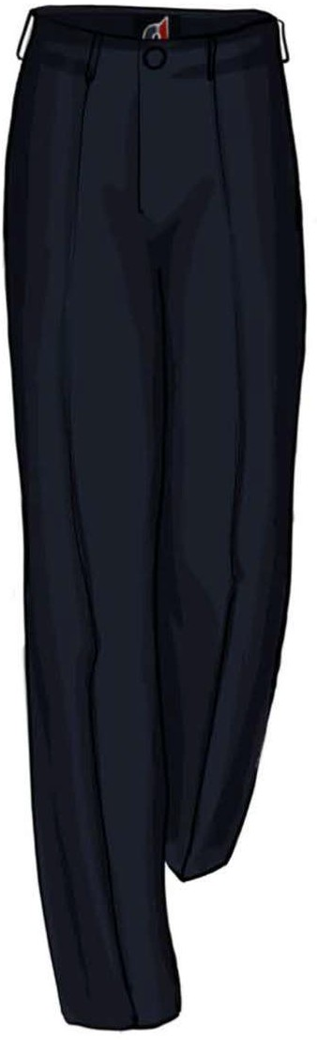

Նկար 27
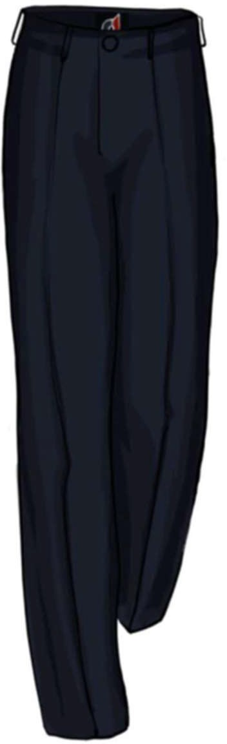

Նկար 28
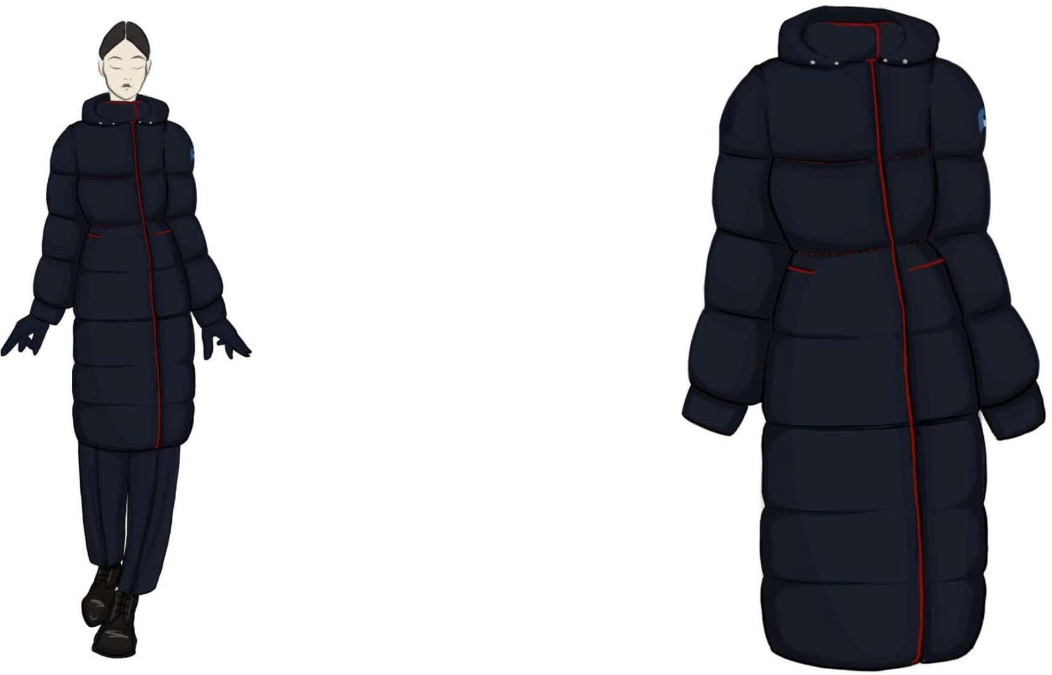

Նկար 29

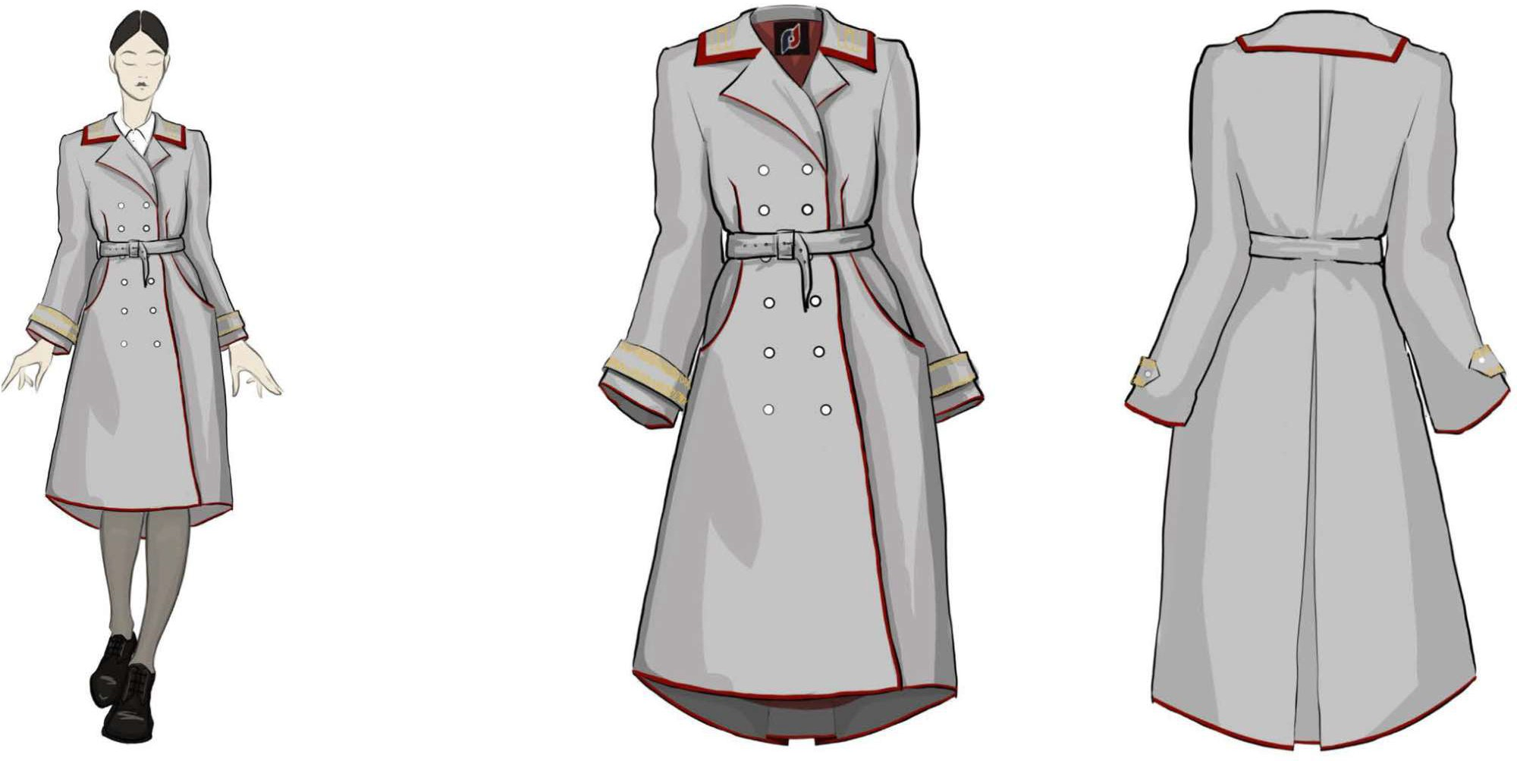

Նկար 30

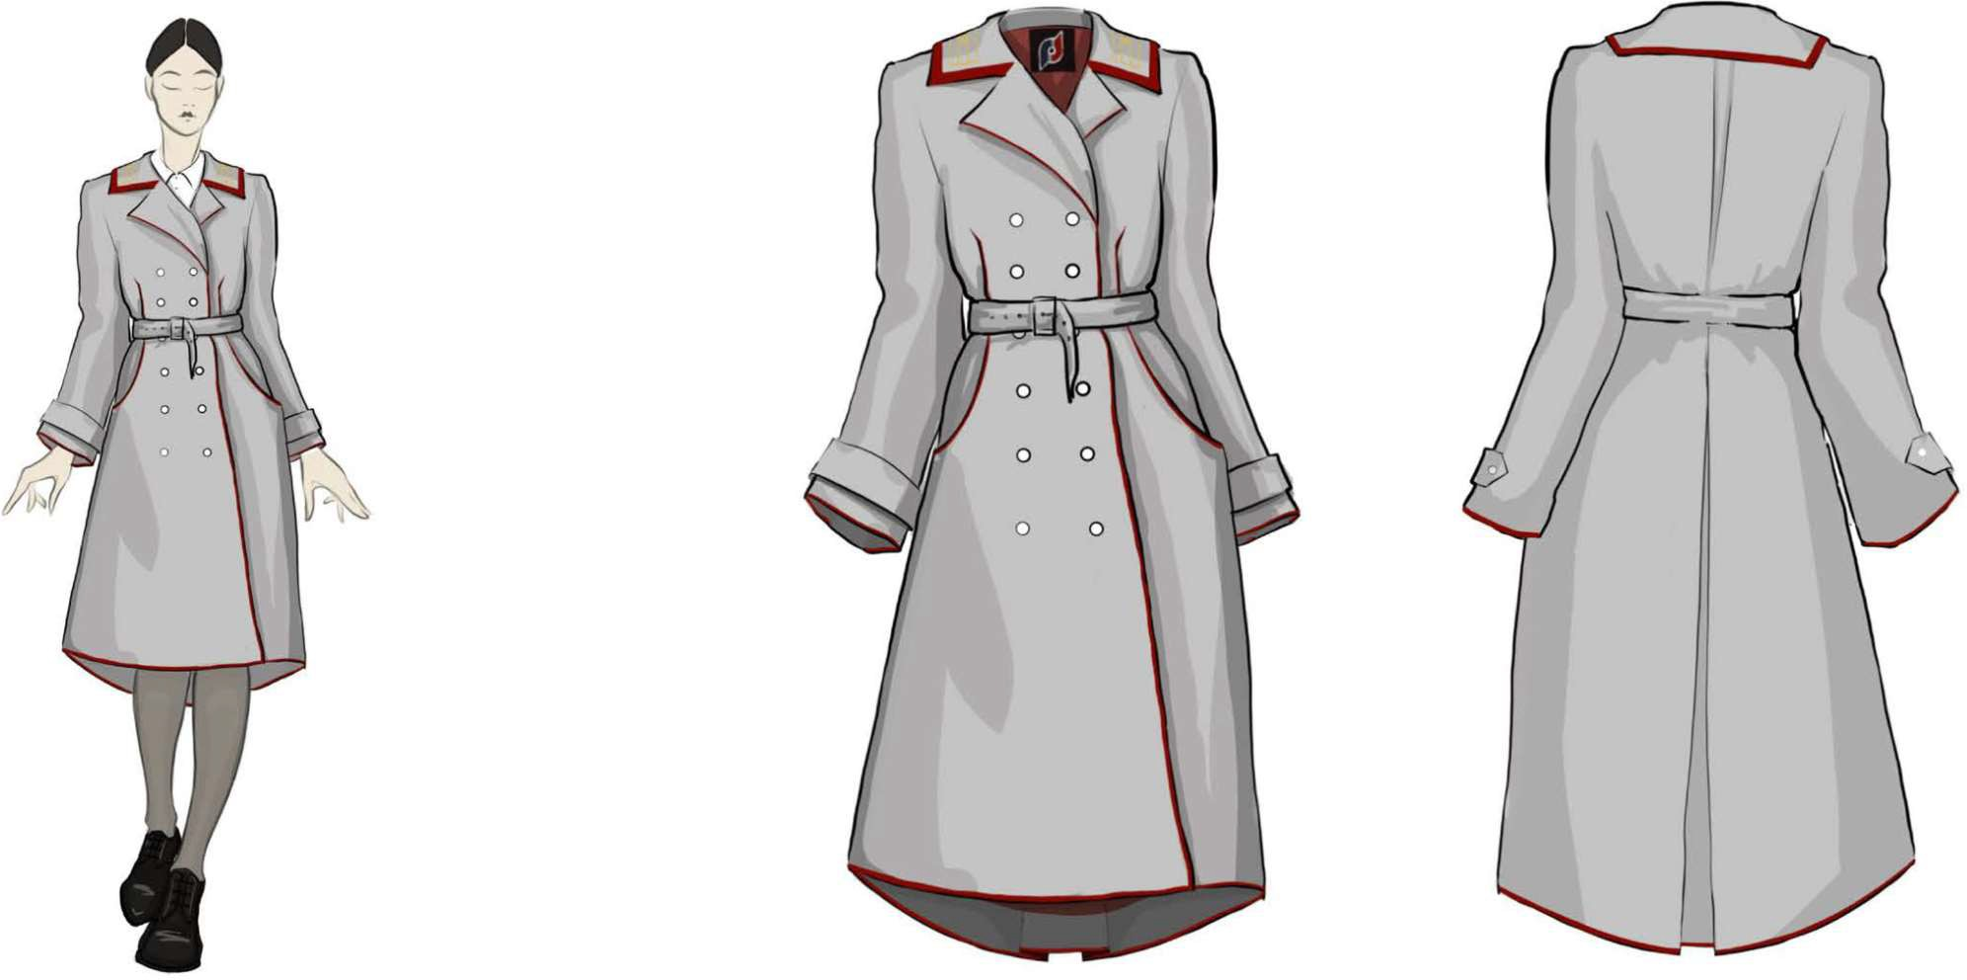

Նկար 31
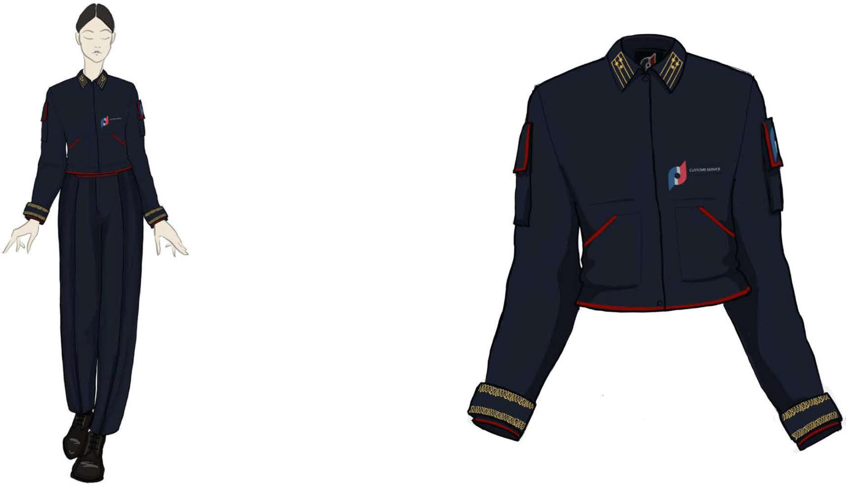

Նկար 32
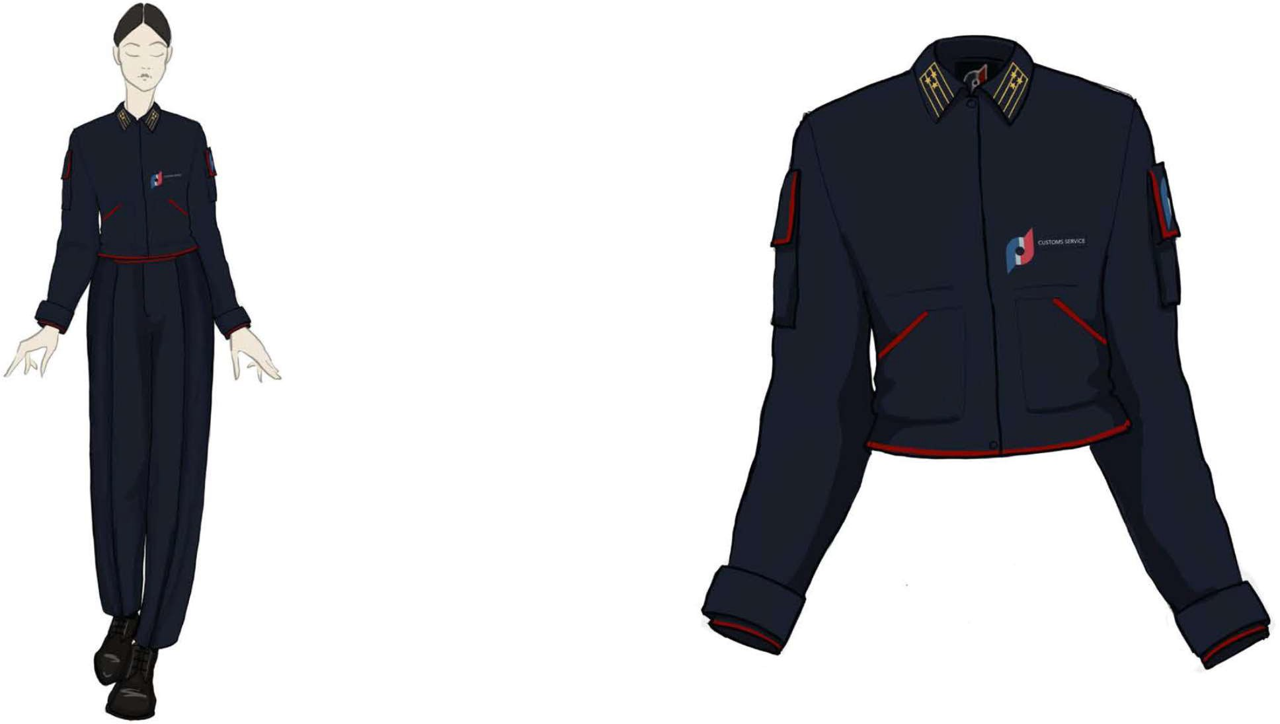

Նկար 33
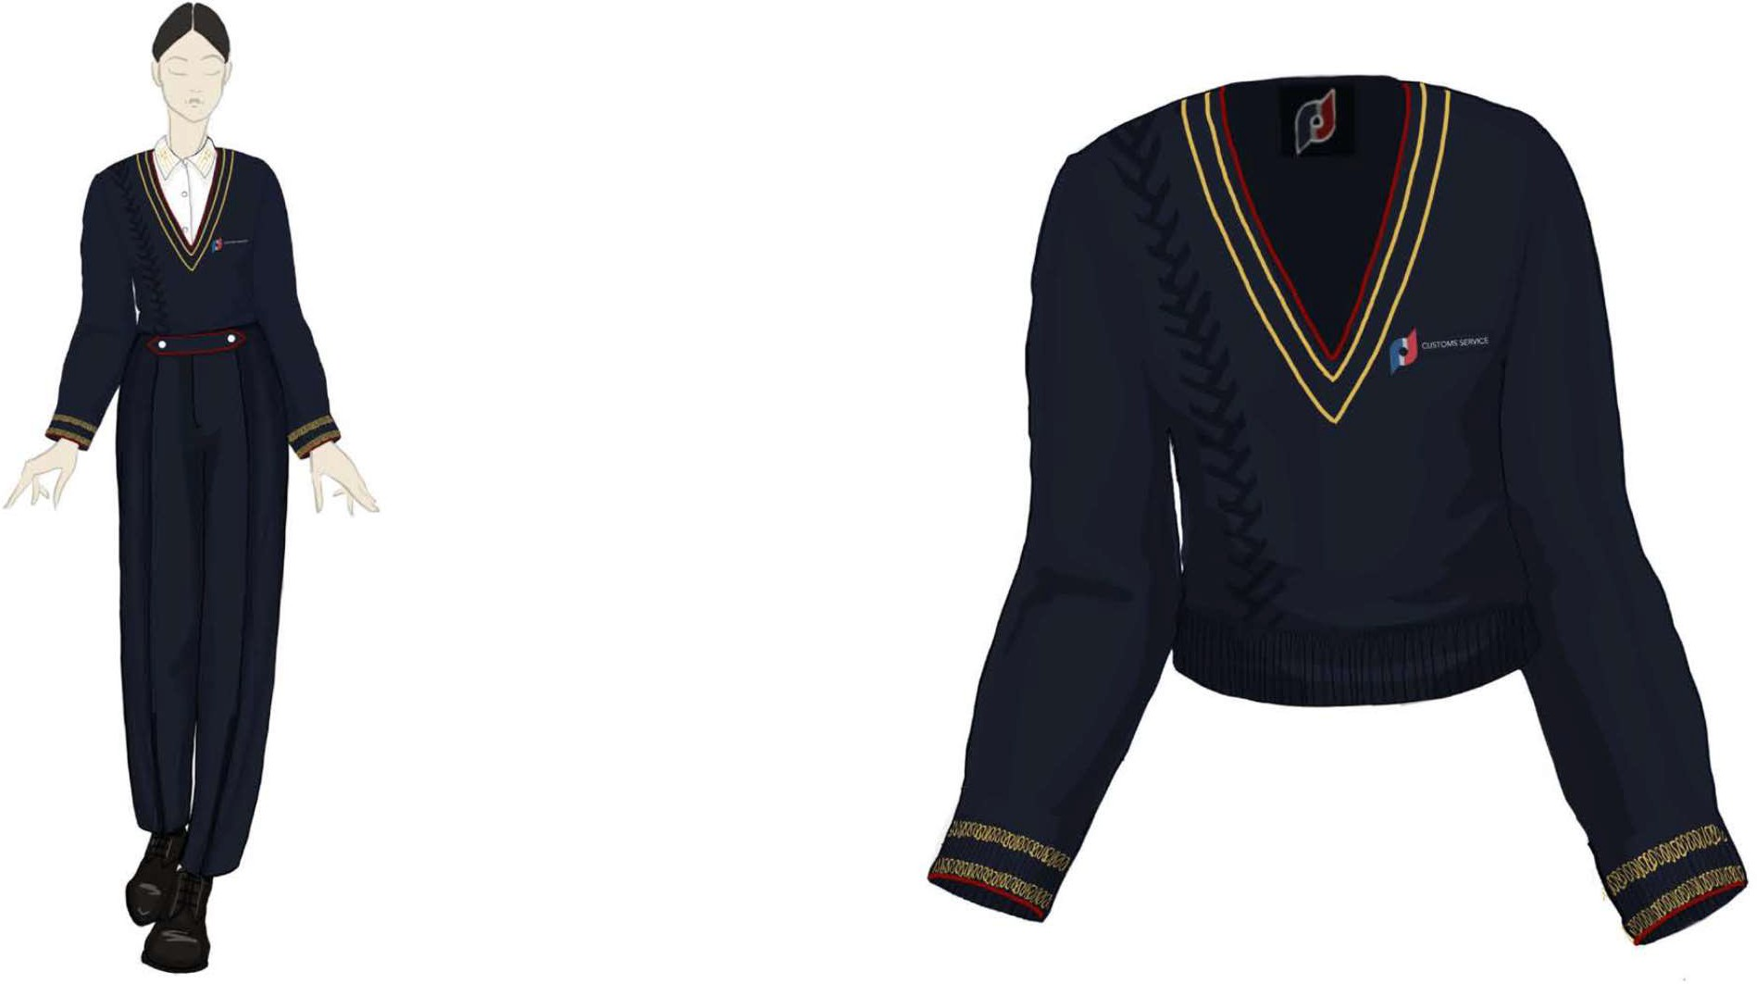

Նկար 34
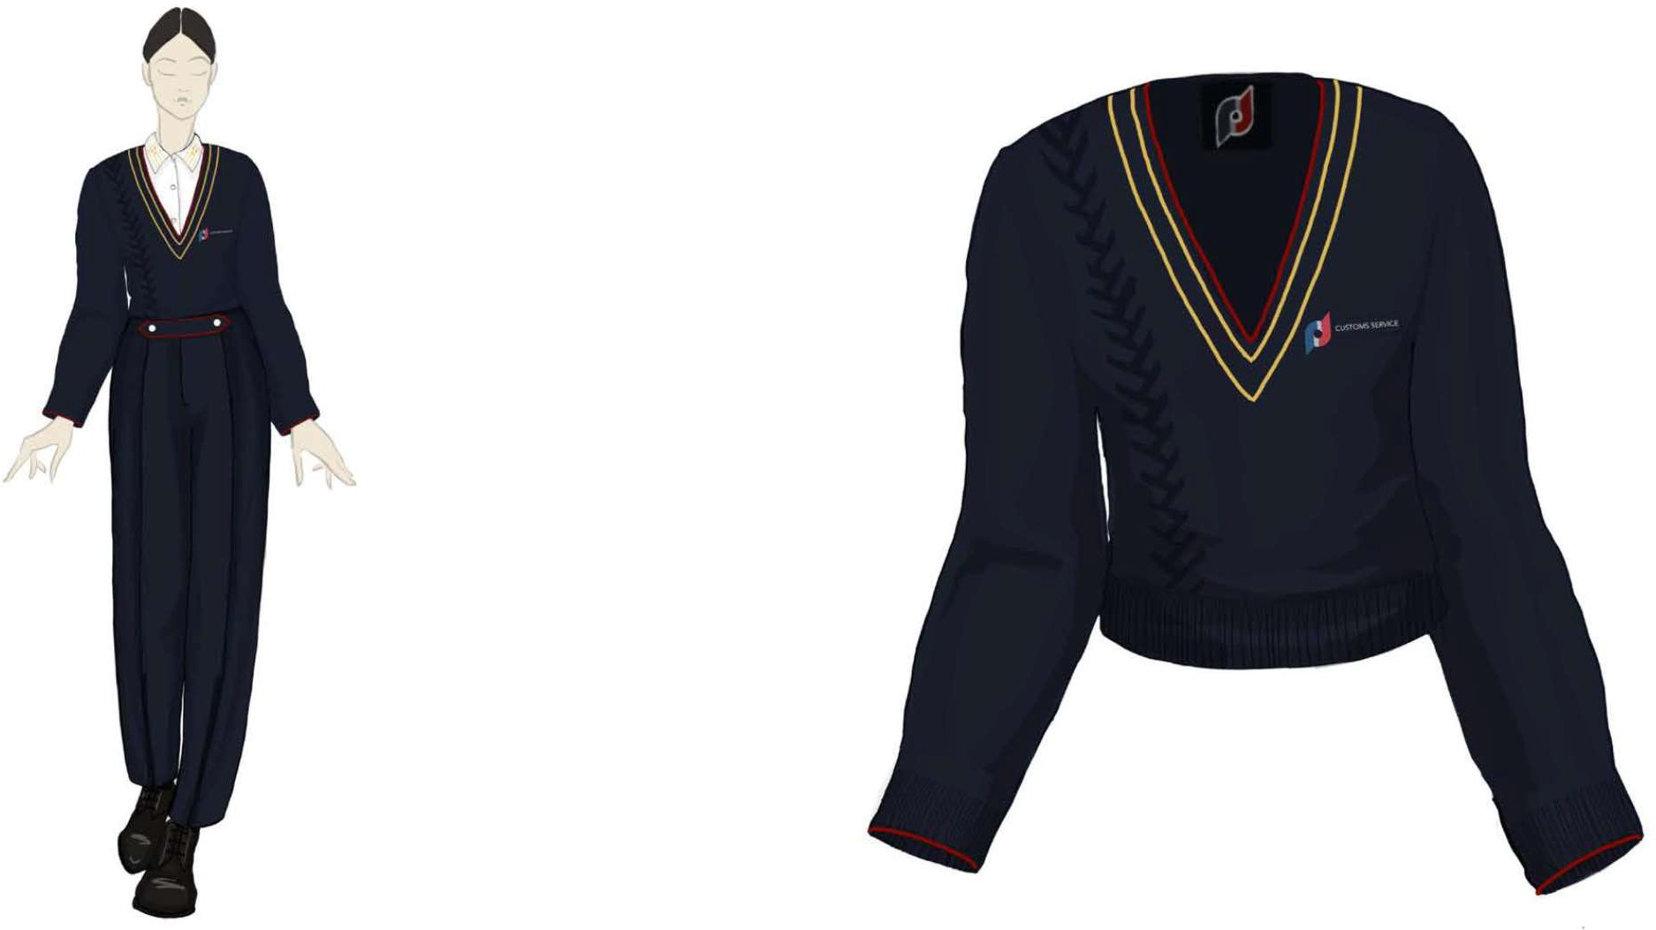

Նկար 35
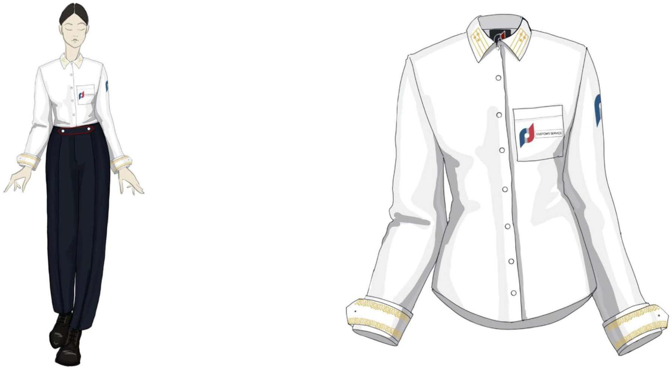

Նկար 36
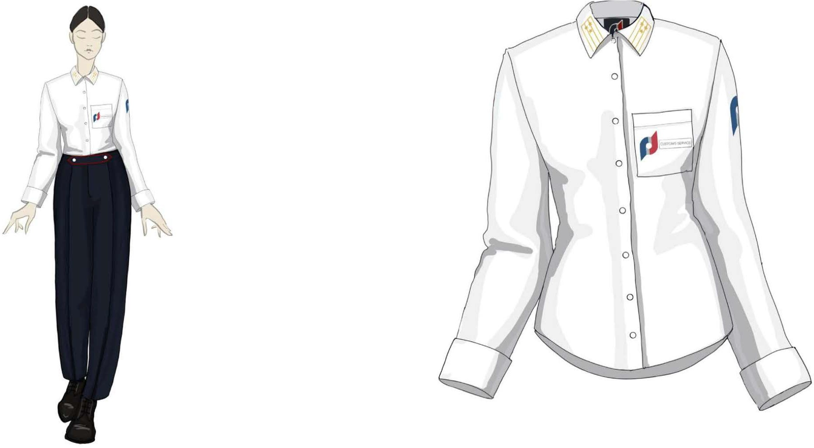

Նկար 37
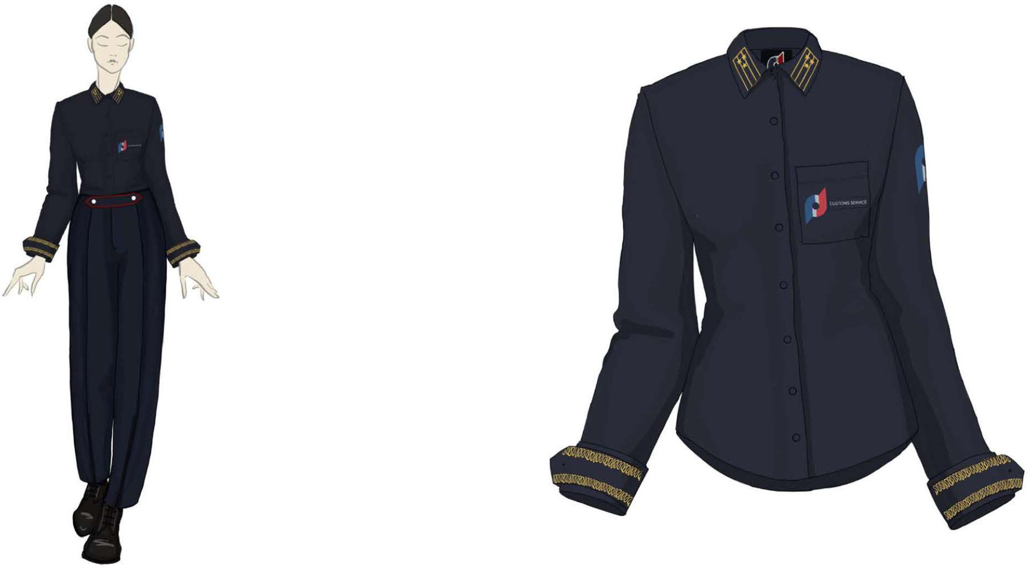

Նկար 38
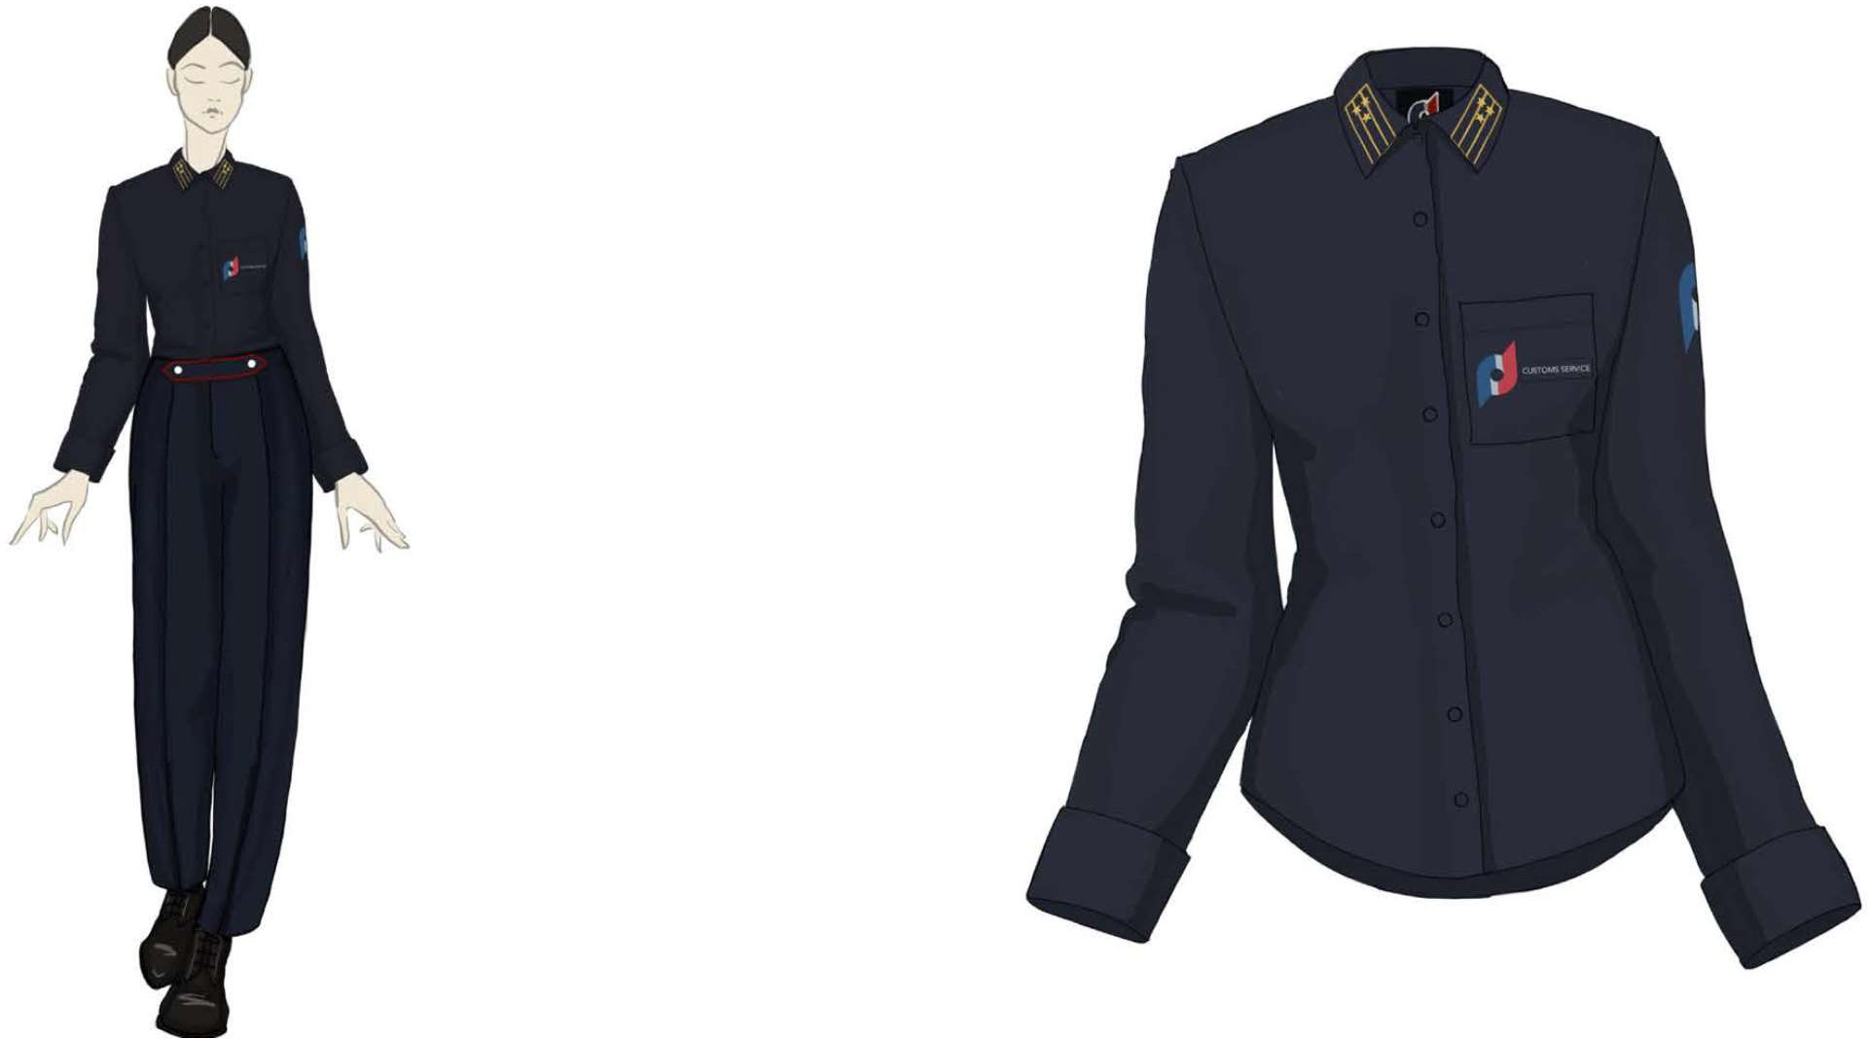

Նկար 39
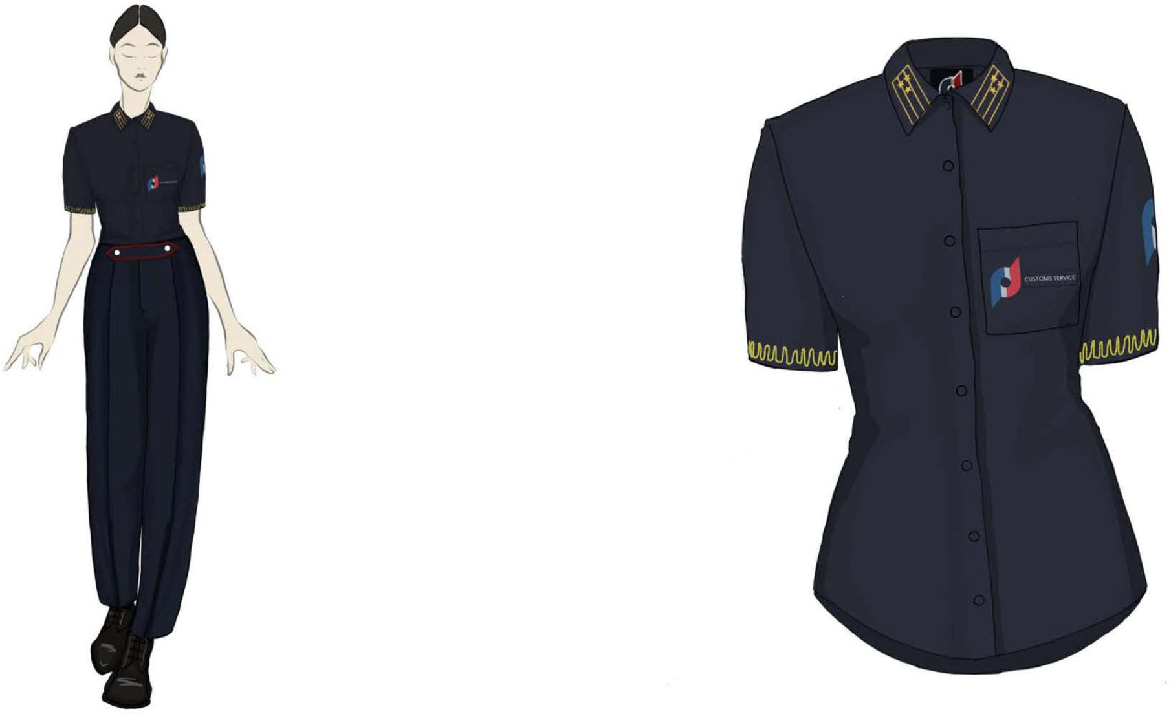

Նկար 40
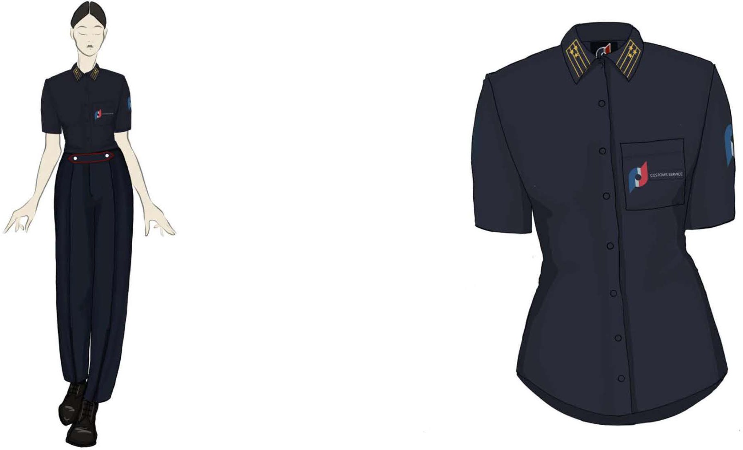

Նկար 41
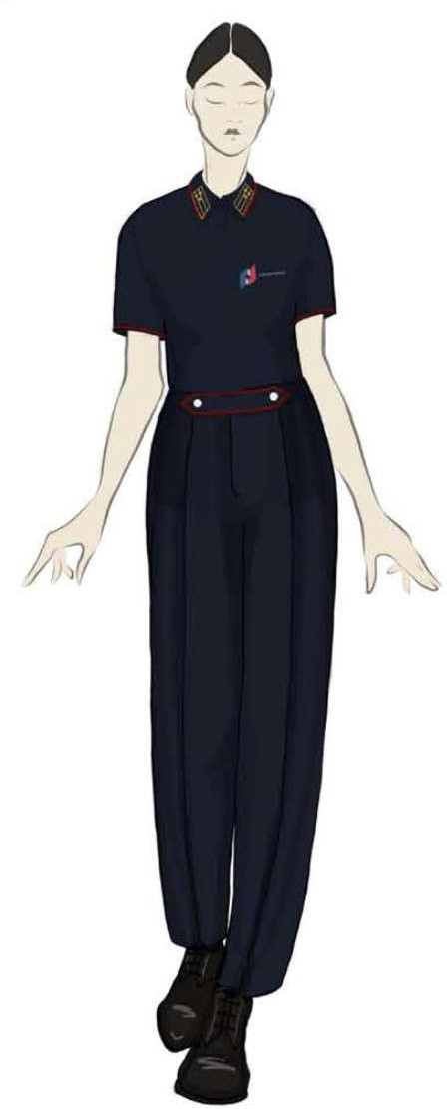

Նկար 42

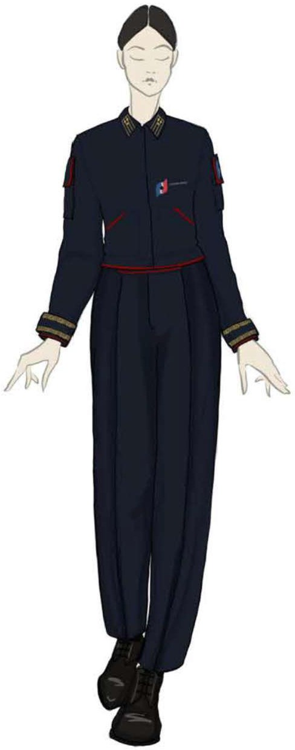

Նկար 43
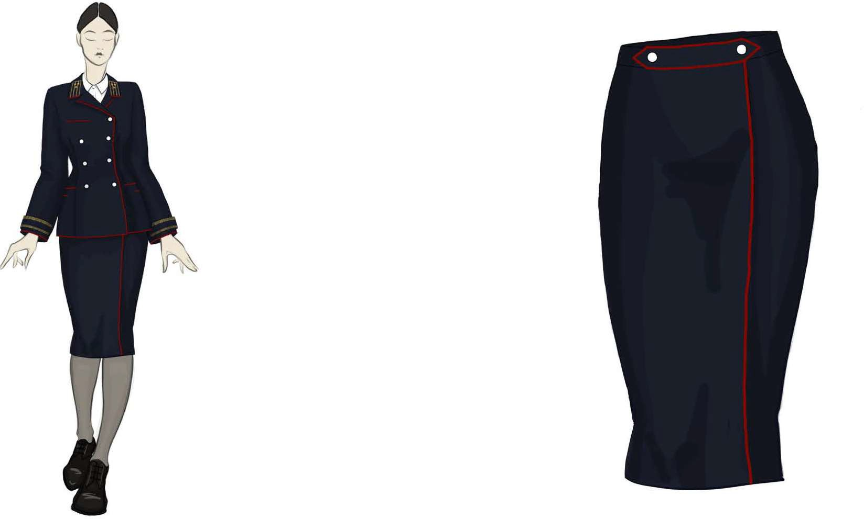

Նկար 44 Նկար 45
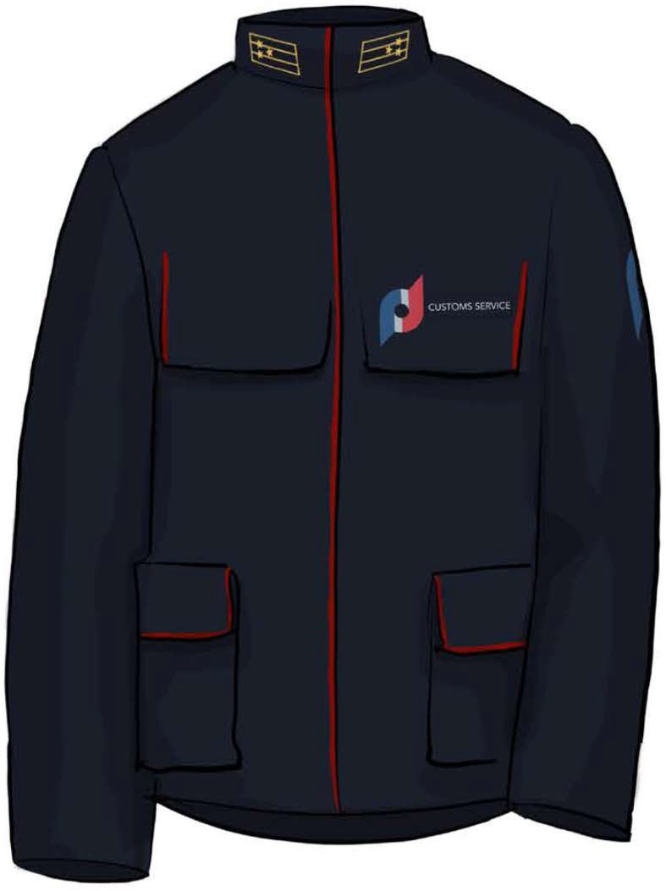
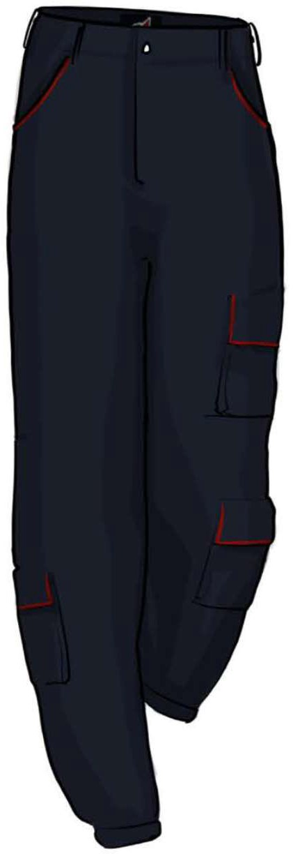

Նկար 46
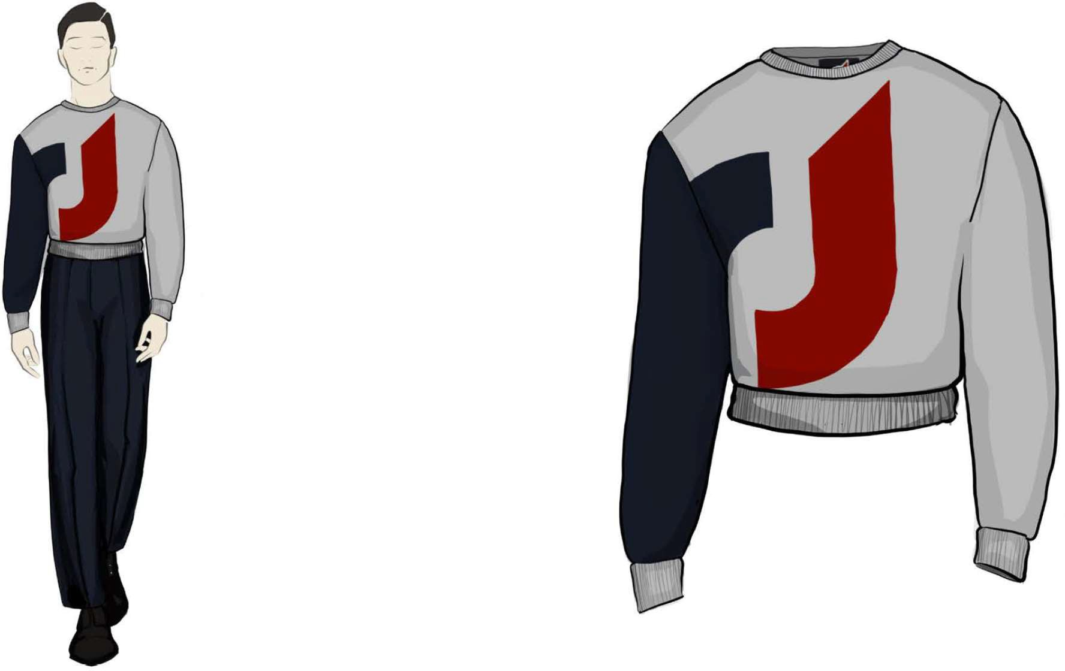

Նկար 47
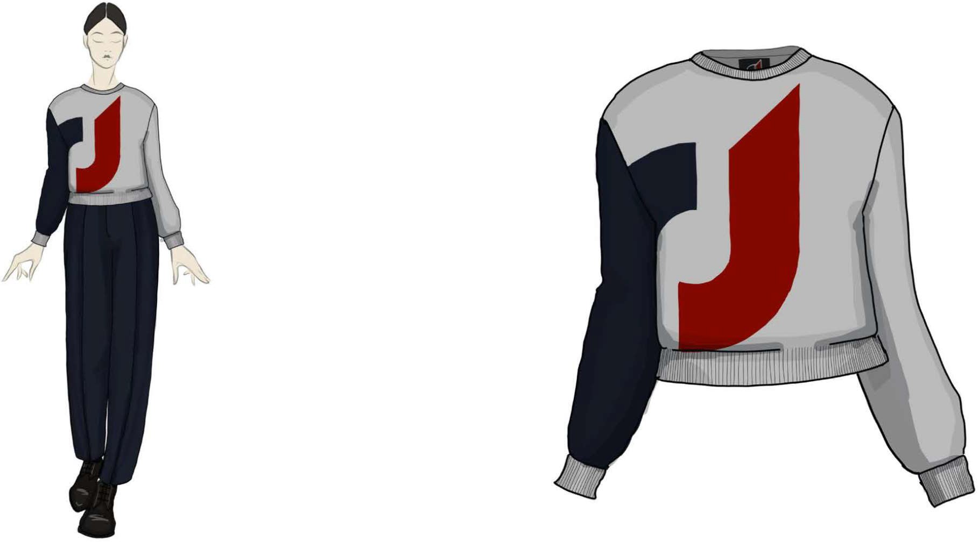

Նկար 48
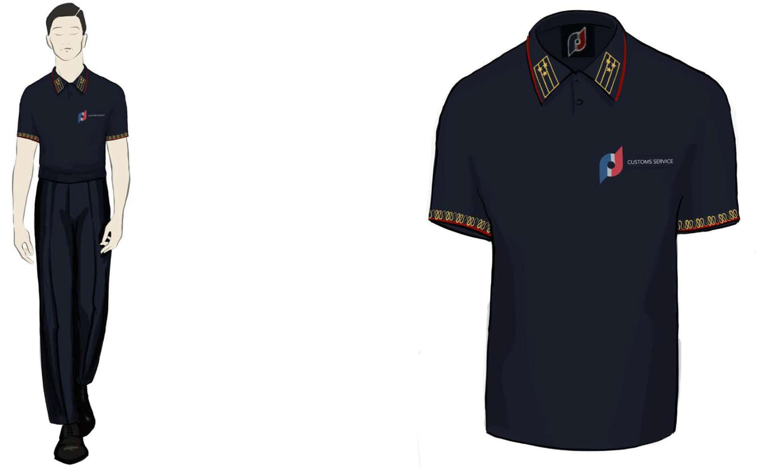

Նկար 49
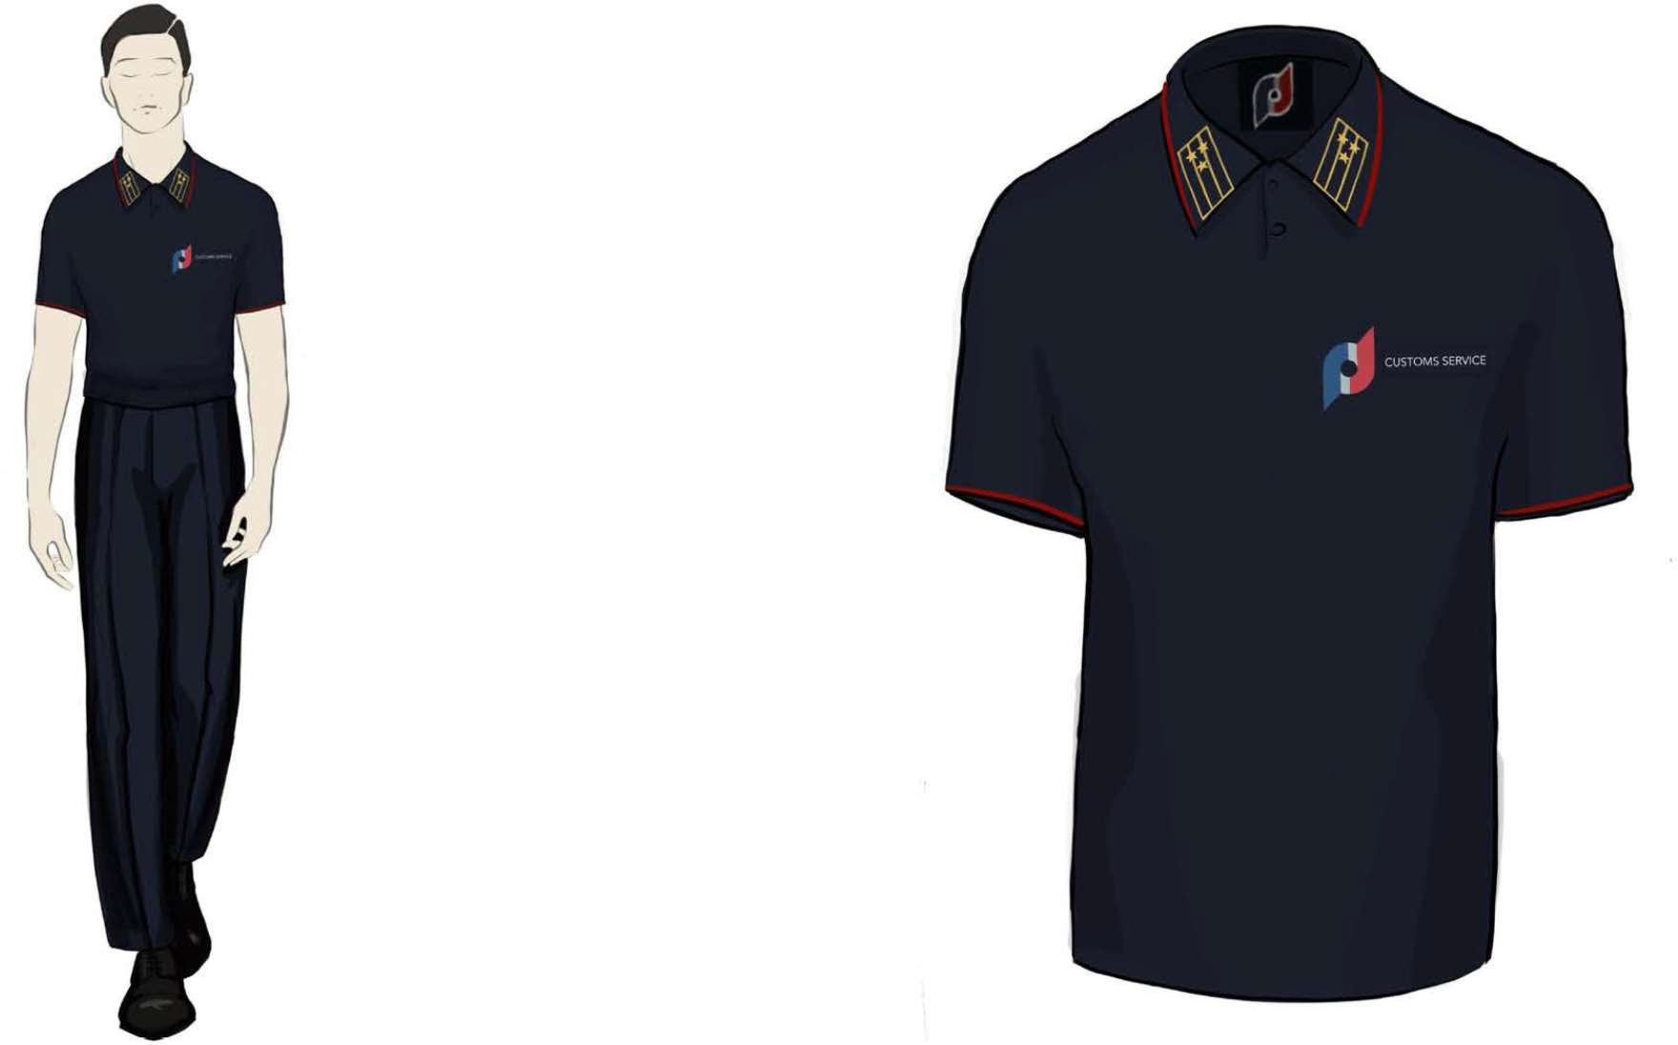

Նկար 50
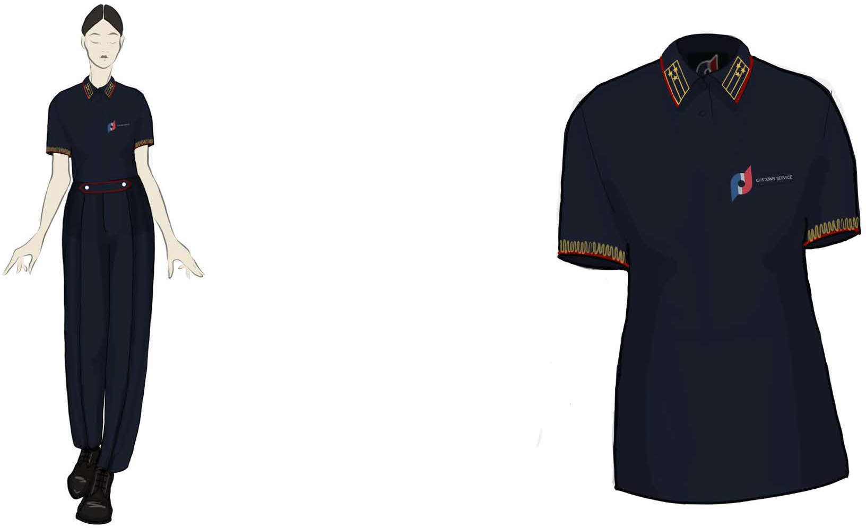

Նկար 51
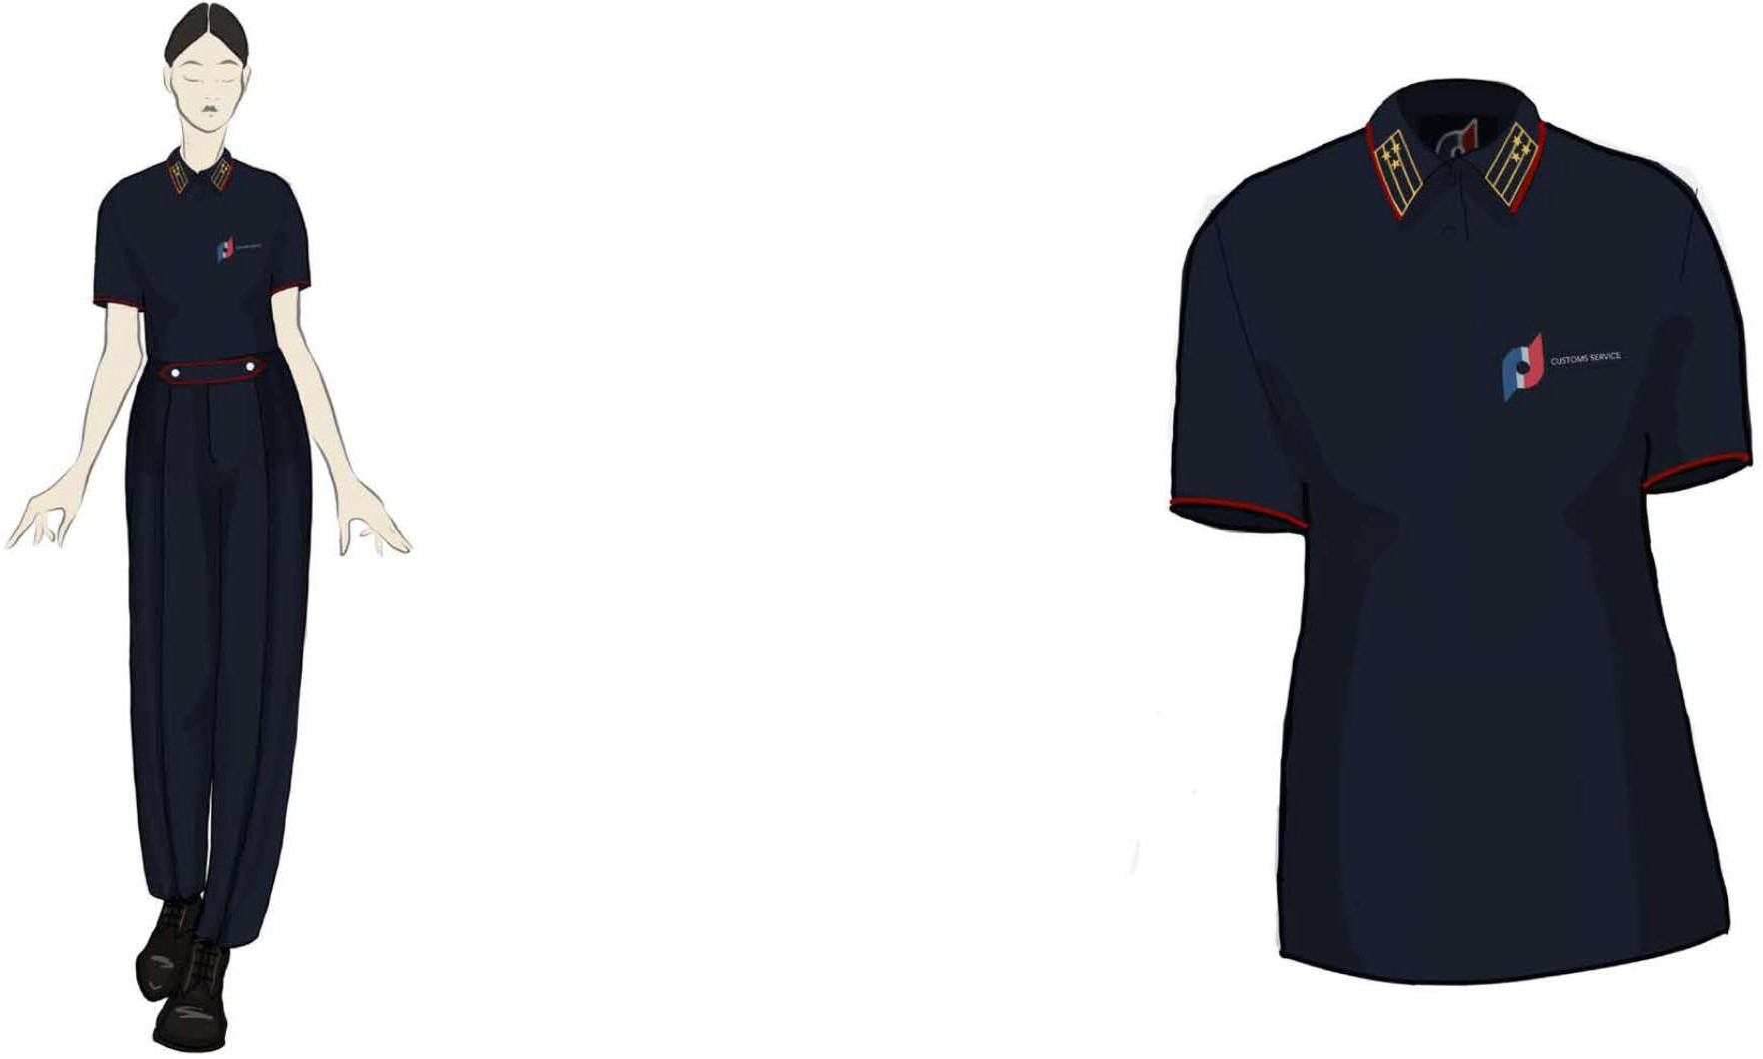

ՄԱՔՍԱՅԻՆ ՄԱՐՄՆԻ ԱՐԱԿԱՆ ԵՎ ԻԳԱԿԱՆ ՍԵՌԵՐԻ ՀԱՆՐԱՅԻՆ ԾԱՌԱՅՈՂԻ ՀԱՄԱԶԳԵՍՏԻ ԲԱՂԿԱՑՈՒՑԻՉ ՊԱՐԱԳԱՆԵՐԸ

Նկար 52 Նկար 53

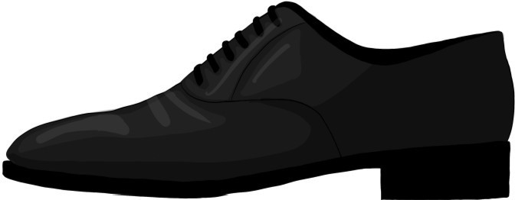
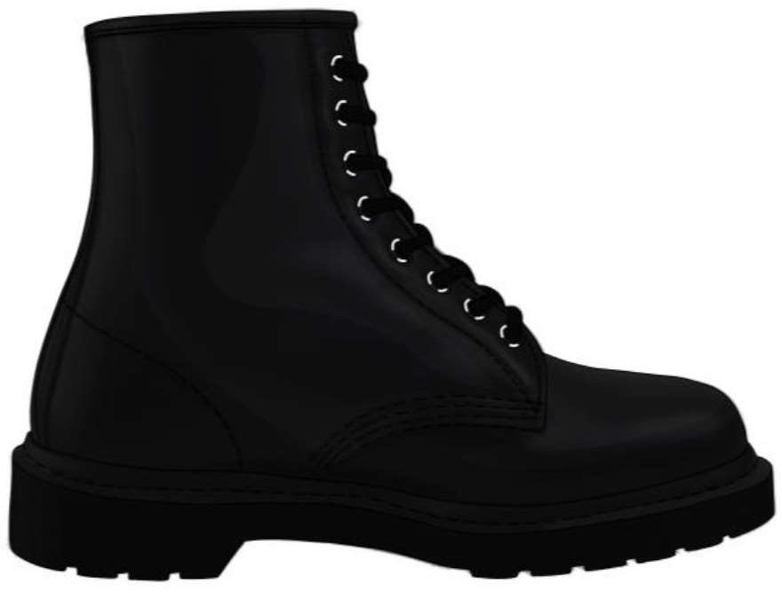

Նկար 54 Նկար 55

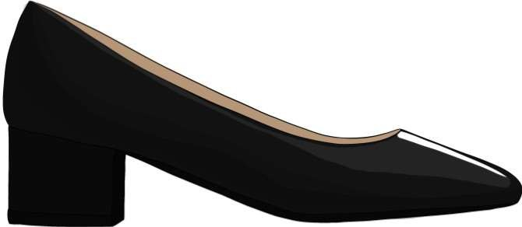

Նկար 56 Նկար 57
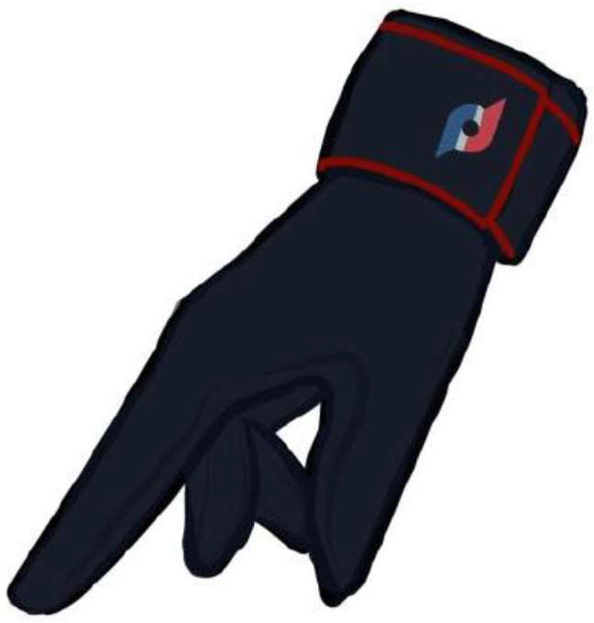

Նկար 58 Նկար 59

Նկար 60 Նկար 61

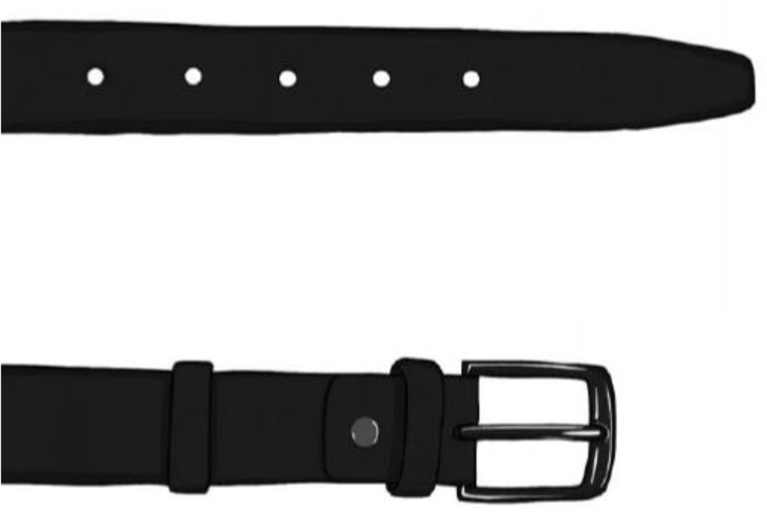

Նկար 62

ՄԱՔՍԱՅԻՆ ՄԱՐՄՆԻ ՀԱՆՐԱՅԻՆ ԾԱՌԱՅՈՂԻ ՏԱՐԲԵՐԱՆՇԱՆՆԵՐԸ

Գեներալ-լեյտենանտի լամբակներ
Նկար 63 Նկար 64

Գեներալ-մայորի լամբակներ

Նկար 65 Նկար 66

Գնդապետի լամբակներ

Նկար 67 Նկար 68

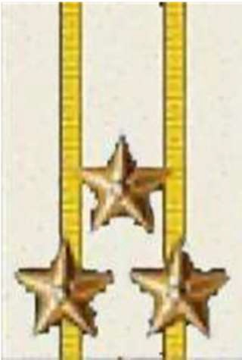

Փոխգնդապետի լամբակներ

Նկար 69 Նկար 70
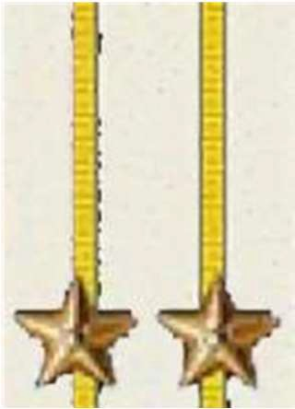

Մայորի լամբակներ

Նկար 71 Նկար 72
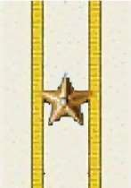

Կապիտանի լամբակներ

Նկար 73 Նկար 74

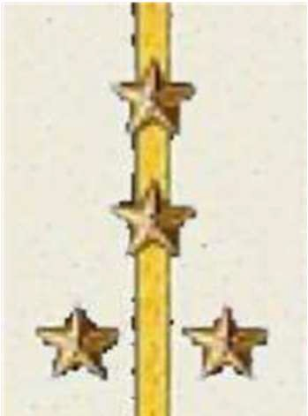

Ավագ լեյտենանտի լամբակներ

Նկար 75 Նկար 76
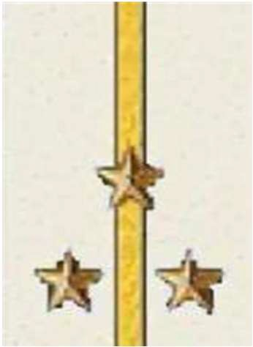

Լեյտենանտի լամբակներ

Նկար 77 Նկար 78
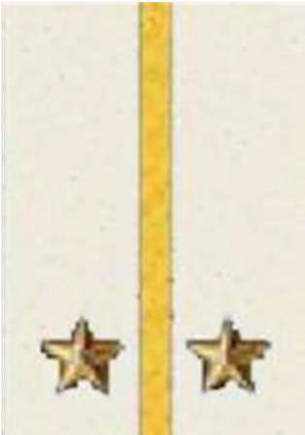

Կրտսեր լեյտենանտի լամբակներ

Նկար 79 Նկար 80
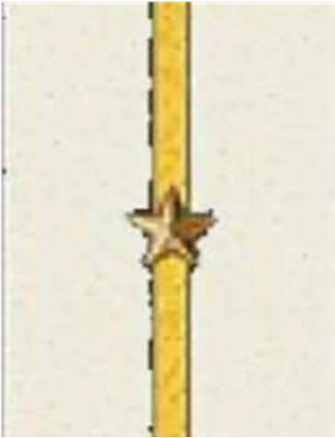

Ուսադիրների համար աստղեր

Նկար 81 Նկար 82
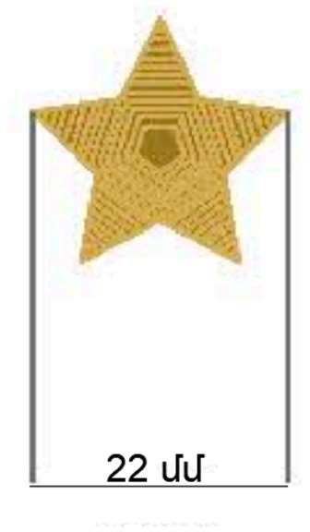
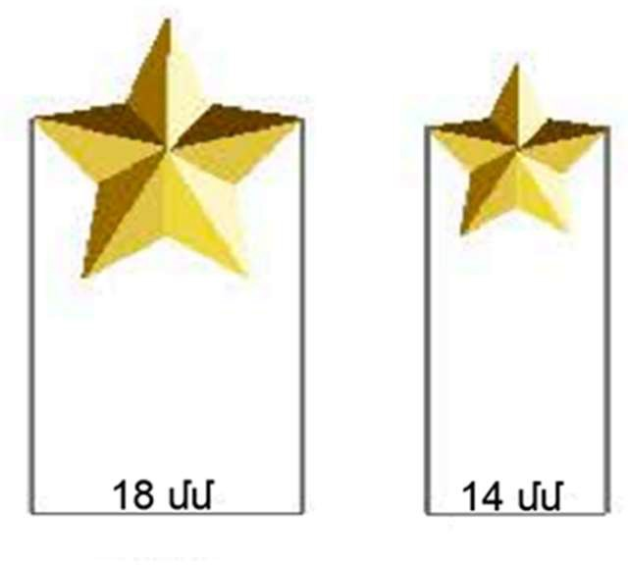

Մետաղական գլխիկավոր կոճակներ Նկար 83

Թևքանշան Նկար 84

Կրծքի տարբերանշան Նկար 85

Զարդանախշ Նկար 86

Պիտակ Նկար 87

ՀՀ ՊԵԿ տարբերանշանը և դրա երեք հիմնական գույները CMYK և RGB գունային տարբերակներով
Նկար 88

CMYK RGB

IC -95 M- 63 Y -29 K- 10 IR-7 G-91 B-130 # 075882 IC -15 M- 90 Y -70 K-0 IR-210 G-65 B-77 # D2414D IC -33 M- 20 Y -20 K-0 I R-173 G -185 B- 191 #ADB9BF :

ՀԱՅԱՍՏԱՆԻ ՀԱՆՐԱՊԵՏՈՒԹՅԱՆ ՎԱՐՉԱՊԵՏԻ ԱՇԽԱՏԱԿԱԶՄԻ
ՂԵԿԱՎԱՐ Ա. ՀԱՐՈՒԹՅՈՒՆՅԱՆ

17.11.2023

